Минобрнауки россии

ФЕДЕРАЛЬНОЕ ГОСУДАРСТВЕННОЕ БЮДЖЕТНОЕ ОБРАЗОВАТЕЛЬНОЕ УЧРЕЖДЕНИЕ

ВЫСШЕГО ОБРАЗОВАНИЯ

«ВОРОНЕЖСКИЙ ГОСУДАРСТВЕННЫЙ УНИВЕРСИТЕТ»

Физический факультет

Кафедра электроники

**Система отопления автономного объекта с микроконтроллерным управлением**

ВКР дипломная работа

Направление 011801 Радиофизика и электроника

Профиль электроника

Допущена к защите в ГАК __.__.20__

Зав. кафедрой ________ д. ф.-м. н., проф. А.М. Бобрешов ___.___.20__

*подпись*

Обучающийся ________ А.В. Бражников ___.___.20__

*подпись*

Руководитель ________ к. геогр. н., доц. И.К.Астанин ___.___.20__

*подпись*

Воронеж 2016

# Реферат

УДК 621.391.01 Бражников А.В.

Исследование системы передачи данных с ортогональным частотным разделением и мультиплексированием.

Дипломная работа по направлению 011801 Радиофизика, Воронеж, ВГУ, 2016 г. – 75 стр., 11 рис. , 6 схем и 12 источников.

*Ключевые слова:* система отопления, система контроля, микропроцессорная система, система автоматизации, микроконтроллер, программирование, алгоритм работы, надежность системы, дистанционное управление.

В работе рассмотрены системы современные системы отопления и варианты автоматизации. Изучены принципы построение САУ, модернизирована МКС, разработана система управления. В практической части разработан алгоритм работы автоматизированной системы отопления. В программе Proteus промоделирована система управления.

# Содержание

Реферат 2

Содержание 3

1 Введение 6

2 Теоретическая часть 7

2.1 Сравнительный анализ систем отопления и обогрева 7

2.2 Альтернативные системы отопления 8

2.3 Выбор СО 12

2.4 Системы контроля и автоматизации 13

2.5 Микроконтроллеры 16

2.5.1 Микроконтроллеры Motorola. 17

2.5.2 Микроконтроллеры 0851. 18

2.5.3 Микроконтроллеры PIC 20

2.5.4 Микроконтроллеры AVR 22

2.6 Классификация МК 23

2.7 Языки программирования МК 26

2.7.1 Ассемблер 27

2.7.2 Pascal 27

2.7.3 BASIC 27

2.7.4 С/С++ 28

2.7.5 Визуальные языки 28

2.7.6 Выбор языка программирования 29

2.8 Выводы по разделу 1 29

3 Разработка САУ на основе МПС 30

3.1 Задачи и принципы управления. 30

3.2 Классификация САУ 31

3.3 Основные элементы автоматики 34

3.4 Принципиальная схема СО 36

3.5 Возможности улучшения контроля системы 38

3.6 Принципиальная схема управления СО 40

3.7 Принципиальный цикл работы СО 43

3.8 Выводы по разделу 2 44

4 Техническая часть 45

4.1 Структурная схема системы контроля СО 45

4.2 Головная часть системы контроля 47

4.3 Модернизация питания 49

4.4 1-Wire линия 50

4.4.1 Подключение датчиков температуры DS18B20 54

4.4.2 Использование датчиков температуры в системе контроля СО 54

4.5 Система управления 55

4.6 Блок схема работы системы контроля 57

4.8 Выводы по разделу 3 59

5 Экономическая часть 60

5.1 Локальные показатели эффективности 60

5.1.1 Показатели экономической эффективности 60

5.1.2Комплексные показатели надежности 62

5.2 Расчет и анализ. 63

5.3 Выводы по 4 разделу 66

6 Заключение 67

Список использованной литературы: 68

Приложение А. 69

Приложение Б. 72

1 Введение

Все разнообразные средства цифровой техники: телевидение, персональные компьютеры, цифровая связь, микропроцессорные системы автоматизации технологических процессов, бытовая техника и другие, строятся на единой элементной базе, состоящей из микросхем различной сложности. Начиная от логических элементов, выполняющих простейшие операции, заканчивая сложнейшими программируемыми кристаллами, содержащих миллионы логических элементов.

С появлением микропроцессоров и СБИС с программируемой структурой произошло качественное изменение подхода к методам проектирования и изготовления средств автоматики.

Микропроцессор способен выполнять команды, заложенные в его систему команд. Изменив программу (последовательность команд), на одном и том же микропроцессоре можно решать различные задачи. Иначе говоря, в этом случае структура аппаратных средств не связана с характером решаемой задачей. Это обеспечивает микропроцессорам массовое производство с соответствующим снижением стоимости.

Данная работа посвящена разработке системы контроля отопления в частных домах, предусмотренной в так называемом направлении «умный дом», в котором помимо нее предусмотрены:

* системы телекоммуникации – интернет;
* источник бесперебойного питания;
* подключенные ресурсы бытовых коммуникаций (электроэнергия, газ, вода) или те же автономные ресурсы (дизель-генераторная установка, скважина с соответствующей установкой, ГБО);
* система пожарной безопасности.

2 Теоретическая часть

## 2.1 Сравнительный анализ систем отопления и обогрева

На данный момент наиболее распространенней является система отопления традиционного водяное отопление с централизованной подачей горячей воды (центральное отопление).

Все плюсы и минусы центральной системы отопления хорошо известны [<http://www.obogrevatel-volgograd.ru>]. Кроме широкого распространения центральное отопление не имеет других заметных преимуществ. Столь широкое распространение оно получило еще с XIX века лишь по причине отсутствия в то время достойной альтернативы в виде дешевой электроэнергии и природных ресурсов (газа), следовательно, и экономичных систем с использованием электроэнергии, а так же газа.

Основными недостатками ЦО являются:

* многочисленные аварии, вызванные большим износом теплосетей и систем центрального отопления (протечки, внеплановые отключения отопления и т. п.);
* затраты на ремонтно-восстановительные работы, которые в настоящее время ложиться на плечи потребителей;
* высокие потери тепла при доставке его потребителю;
* высокая стоимость прокладки трубопроводов горячего водоснабжения.
* практическая невозможность регулировки температуры в помещениях по желанию потребителя.

В последнее время стало модным устанавливать комнатные термостаты для радиаторов (терморегуляторы), которые якобы позволяют регулировать теплоотдачу радиаторов, однако при этом замалчиваются некоторые проблемы:

* увеличивается риск засорения из-за попавших примесей и низкого качества теплоносителей;
* отложения на деталях термостатов со временем изменяют их характеристики и ухудшают работу;
* возможно появление шума в клапанах;
* нестабильность в работе системы отопления может быть вызвана нелинейной зависимостью между изменениями температуры в помещении и теплоотдачей.

Термостаты, в своем большинстве, измеряют не температуру воздуха (в центральной системе отопления), а теплоносителя, как следствие этого снижается точность контроля температуры в комнате, что в свою очередь может привести к перегреву или снижению комфортности.

Если рассмотреть конкретный объект контроля (например, комнату) с радиатором, то с точки зрения экологии положительные стороны остаются под вопросом. Ниже перечисленные факты негативно влияют на здоровье человека.

Во-первых, происходит «омертвление» воздуха если радиатор нагревается до температуры 60-70 0 С, т.е. гибель микрофлоры.

Во-вторых, конвективные потоки создают в помещении постоянно движущиеся воздушные массы, поднимают пыль и разносят ее по всему помещению.

В-третьих, температура помещения не является однородной по всему объему, как известно теплый воздух поднимается в верх, а холодный опускается вниз, что вызывает «расслоение» воздушной массы по температуре.

## 2.2 Альтернативные системы отопления

В настоящее время наблюдается тенденция перехода от централизованной системы отопления к автономным системам отопления. Уже сегодня автономные системы отопления используются в интенсивно развивающемся дачно-коттеджном строительстве, что, кстати, полностью соответствует и общемировым тенденциям.

По принципу действия альтернативные системы отопления делятся на три основные группы:

* Традиционное отопление, когда жидкий теплоноситель нагревается, а затем, проходя по системе трубопроводов и радиаторов, отдает тепло отапливаемым помещениям;
* Воздушное отопление, когда в качестве теплоносителя используется воздух, подаваемый после подогрева в отапливаемые помещения по воздуховодам;
* Прямое электрическое отопление, когда нагрев помещения осуществляется без теплоносителя, и электрическая энергия непосредственно преобразуется в тепловую.

Первая группа - традиционное отопление не имеет, каких либо принципиальных, отличий от центрального отопления, но за счет более современных технологий и материалов может несколько компенсировать некоторые из его недостатков. Так, например, отпадают все проблемы с внешними водными коммуникациями, так как вся система начинается и заканчивается внутри отапливаемого здания. По этой же причине увеличивается эффективность системы отопления, снижается потребление топлива. За счет применения современных, как правило, металлопластиковых трубопроводов и специальных теплоносителей - антифризов существенно уменьшается вероятность засорения системы отопления, образования отложений и накипи и т. п.;

Но у традиционных автономных систем отопления из первых двух групп (традиционное отопление и воздушное отопление) имеются и минусы [<http://www.obogrevatel-volgograd.ru>; <http://www.stroyhaus.ru/traditsionnyie-sistemyi-otopleniya-plyusyi-i-minusyi>]:

* Расположение помещения с отопительным котлом внутри здания определяет наличие в той или иной степени специфического запаха топлива (особенно при использовании солярки) и продуктов его сгорания.
* Сохраняется возможность аварийных протечек, устранение которых, при заполнении систем антифризом, требует значительных затрат, т.к. вытекающая жидкость является ядовитым химикатом, который может испортить мебель, интерьер и строительные материалы конструкции дома, а также крайне вреден для людей в случае вдыхания его паров.
* Периодическое включение отопительного котла и циркуляционного насоса, даже при использовании дорогого импортного малошумного оборудования, создает дополнительный шум и вибрацию.
* Для длительной и надежной эксплуатации традиционных системам отопления также совершенно необходима профилактика котельного оборудования.
* По мере эксплуатации снижается эффективность системы: камера, дымоходы, горелка покрываются сажей и пылью; теплоноситель из системы вытекает, частично испаряется, газы попадают в систему, создавая воздушные пробки.
* Отрицательно сказывается на работе пониженное давление газа в российских магистралях.
* Некачественное жидкое топливо приводит к преждевременному износу топливного насоса, засорению форсунок, образованию кислотных и сернистых компонентов.

Необходимо выполнение сервисных работ, и для их проведения нужен квалифицированный персонал и соответствующая аппаратура. Остановка и сбои в работе традиционной системы могут привести к серьезным материальным затратам, так как выходит из строя сразу вся система. Поэтому специализированными фирмами организуется круглосуточное дежурство и диспетчерская помощь с выездом на место аварии, что проводится, безусловно, также за счет потребителя.

Воздушные автономные системы отопления требуют также установки отопительного котла и, следовательно, получают "в наследство" уже упомянутые проблемы. Гарантийное и послегарантийное обслуживание воздушного отопления связано, в основном, с работой котлов. Однако, даже при наличии специальных фильтров, в воздухе, проходящем через нагревательный котел, остаются мельчайшие частички пыли и другой органики, которые выгорают или частично разлагаются на горячих поверхностях котла, заметно увеличивая количество угарного газа (СО).

Наиболее перспективным и экологически безопасным из всех известных систем отопления является прямое электрическое отопление. Оно свободно от проблем, связанных со сжиганием в непосредственной близости от жилых помещений какого-либо вида топлива и применением каких-либо теплоносителей.

Подвод электроэнергии или выделение дополнительной электрической мощности на отопление не требует значительных капитальных затрат, а при применении систем прямого электрического отопления в сочетании с современными технологиями теплоизоляции зданий дополнительные мощности могут быть незначительными. Тогда как подвод газовой магистрали требует большого количества различных согласований, разработки проектной и исходно-разрешительной документации, материальных затрат, значительно превышающих затраты на подвод электроэнергии. При прямом электрическом отоплении отсутствие потребности в котельном помещении, покупке котлов, насосов, труб и радиаторов и работах по их монтажу существенно снижает начальные капитальные затраты на устройство отопления.

Если говорить о контроле температур и гибкости управления системой прямого электрического отопления, а также возможности экономии энергии, то у прямого электрического отопления здесь самые лучшие показатели. В каждом отапливаемом помещении имеются термостаты (терморегуляторы), и все они работают независимо, контролируя температуру в диапазоне 5-30°С с точностью ±0,1-1,0°С. При желании могут быть установлены программируемые термостаты, позволяющие задать любой график изменения температуры в течение суток в каждый день недели. Это экономит, например, для загородных домов, эксплуатируемых зимой по выходным дням, 50-80% электроэнергии. Именно этот вид отопления легко интегрируется в единую систему управления зданием типа "интеллектуальный дом".

## 2.3 Выбор СО

В настоящее время большей популярностью пользуется традиционное отопление, в меру того что при строительстве многоквартирных домов, речь о другом виде отопления идти даже не может, из-за своей сложности реализации и больших финансовых затрат. В строительстве коттеджей, таунхаусов и т.д., возможно рассмотреть другие виды отопления, но подвод газа к земельному участку, как правило, уже заложен в цену участка, остается оплатить лишь подключение. Не менее важно то, что часть жилищного фонда составляют частные дома уже построенные раньше. Тем более что, в своем большинстве они газифицированы. В связи, с чем хотелось бы рассмотреть варианты автоматизации для ТСО которые могли бы убрать некоторые недостатки данного вида отопления. Для более наглядного убеждения выбора СО, предлагаю обратить внимание на следующие цифры, которые получились путем решения не сложной математической задачи.

Жилой квартал частных домов суммарной площадью отапливаемых помещений 12000 кв.м. будет потреблять 1200 кВа электроэнергии или 1200 куб.м. природного газа. В экономическом отношении это выглядит следующим образом. Цена газа 5 рублей за 1 куб. метр, а электроэнергии 3 рубля за 1 кВа, разница составляет 2 рубля, в пользу электроэнергии. Глядя на потребляемую мощность, в 1200 кВа, можно с уверенностью сказать, что электрическая сеть будет претерпевать высокую нагрузку, что повлечет за собой перепады напряжения с вытекающими последствиями, что является очень большим минусом. По-мнению специалистов «ГК Рост» выбор СО основывается на наличии магистрального газоснабжения, от интенсивности эксплуатации помещения и от материального положения. В силу того что в жилом квартале предполагается: наличие подвода электроэнергии и газовой магистрали к домам, а также круглогодичное проживание, наиболее предпочтительным будет СО с использованием природного газа.

Вспомним недостатки такой системы с учетом возможности устранения их с помощью электроники .

* для надежной и длительной эксплуатации традиционных (автономных) системам отопления необходима профилактика котельного оборудования;
* возможность утечки газа;
* отсутствие возможности регулировки без непосредственного контакта с котельным оборудованием.
* теплоноситель частично испаряется, воздух попадает в систему, создавая воздушные пробки;
* перегрев рабочий жидкости;
* сохраняется возможность аварийных протечек.

Все перечисленные недостатки, можно предугадать, предупредить или же исправить с помощь современных устройств контроля и автоматизации.

## 2.4 Системы контроля и автоматизации

В настоящее время уровень автоматизации СО выражается, большей своей частью, в интеллекте самих котлов, которые контролируют температуру рабочий жидкости и давление в магистрали (в основном механическими способами). Что не может полноценно поддерживать комфортный уровень температуры в разных частях дома.

Актуальной системой, в данный момент времени, по мнению ООО НПФ «ГазКипКомплект» [<http://gazkk.ru/catalog/item429.html>], считается Менеджер-MEGA, представляющую собой микропроцессорную систему, которая предназначена для дистанционного контроля и управления объектами при помощи мобильного (стационарного) телефона, программирования встроенного контроллера, сети INTERNET.

При включенном GSM модуле управление осуществляется посредством SMS команд, либо при помощи DTMF посылок в режиме реального времени. Если же GSM модуль отключен, то возможно только управление «на месте», посредством энкодера. Элементами управления являются электромагнитные реле с перекидными контактами, рассчитанные на коммутацию нагрузки не более 1,5 кВт.

Система проводит контроль наличия сети 220В, контроль срабатывания различных логических датчиков (движения, газа, давления и т.д.), контроль температуры от трех выносных датчиков. При возникновении ситуации, связанной с изменением состояния одной из перечисленных выше зон, и включенном GSM модуле, пользователям, зарегистрированным в системе, будут направлены SMS сообщения с указанием номера сработавшей зоны и значения параметра, вышедшего за установленные пределы. При выключенном GSM модуле, система так же может отреагировать на изменение любого из параметров согласно запрограммированному во встроенном контроллере алгоритму.

«Менеджер MEGA» позволяет проводить измерение величин от 2-х аналоговых датчиков давления, оповещать о выходе давления за минимальные и максимальные пределы, а так же сообщать о понижении перепада давлений.

Пользователь может настроить систему по своим потребностям:

* Включать (отключать) зоны охраны.
* Устанавливать температурные диапазоны «на месте» и дистанционно.
* Устанавливать диапазоны давлений «на месте» и дистанционно.
* Связывать события между температурой, датчиками давления и логическими датчиками для управления 3-мя реле.
* Управлять силовыми реле «на месте» и дистанционно.
* Разрешать отправку и устанавливать периодичность отправки данных на сервер.

Система предназначена для установки внутри контролируемого объекта и рассчитана на круглосуточный режим работы при температуре от -350С до +550С.

Параметры [<http://gazkk.ru/catalog/item429.html>; <http://averts.ru/gsm-signalizacija_gsm-termostat_gsm-kontroller_mega>]:

* максимальная мощность, потребляемая системой от источника постоянного напряжения +5В, не более 5 Ватт (текущая около 1Вт);
* количество встроенных реле — 3;
* максимально коммутируемая мощность контактов реле — 1500 Ватт;
* количество зон контроля (входов) – 3;
* количество аналоговых входов – 2 (0..10В);
* количество температурных входов – 3 (один встроенный, два выносных);
* максимальное количество телефонных номеров для рассылки SMS-сообщений – 3;
* габаритные размеры контроллера – 180 х 180 х 60 мм.

Основные преимущества [<http://gazkk.ru/catalog/item429.html>; <http://averts.ru/gsm-signalizacija_gsm-termostat_gsm-kontroller_mega>]:

* наличие встроенного аккумулятора (работа от встроенного аккумулятора при пропадании сети около суток);
* наличие внешней чувствительной антенны;
* пониженная мощность потребления;
* работа от источника пониженного напряжения +5В;
* настройка системы происходит без разбора корпуса;
* 41 параметр для создания гибкой системы;
* возможность выхода в сеть INTERNET с передачей данных на удаленный сервер;
* наличие встроенного контроллера с монитором и энкодером для программирования реакции системы на отклонения значений параметров от заданной нормы;
* простота монтажа;
* интуитивно понятная навигация по меню на русском языке.

Эта система могла бы нас устроить своим современным подходом к проблеме контроля и автоматизации CO, но есть огромный минус данного устройства – это цена (23000 рублей). Кроме цены существует еще один финансовый недостаток; GSM связь с пользователем, которая требует дополнительных затрат, причем не единовременно, а на протяжении всего срока эксплуатации.

## 2.5 Микроконтроллеры

Микроконтроллер - это специализированный чип, который предназначен для управления разнообразными электронными механизмами [<http://www.radio-magic.ru/microcontrollers/11-microcontrollers>].

Впервые микроконтроллеры появились в 1971 году, как и микропроцессоры общего назначения. Создатели микроконтроллеров разработали остроумную идею - совместить процессор, ПЗУ, оперативную память и периферию, поместив это внутри одного корпуса, по внешнему виду похожего на обыкновенную микросхему. С того момента производство микроконтроллеров из года в год во много раз превосходит производство процессоров, а потребность в них не уменьшается.

Микроконтроллеры AVR производят десятки компаний, при этом изготавливают как 32-битные современные микроконтроллеры, так и 16-битные, и даже 8-битные (такие, как i8051 и аналоги). В каждом семействе нередко можно повстречать практически одинаковые модификации, отличающиеся скоростью работы их процессора и объемом содержащейся памяти. Дело состоит в том, что микроконтроллеры используются предпочтительно во встроенных системах: в станках, в бытовой технике и автоматике, в любых автоматических устройствах - там, где необходима не столько мощность процессора, сколько, баланс между стоимостью и необходимой функциональностью.

Собственно поэтому самые старые разновидности микроконтроллеров применяются до сих пор - они все еще многое могут: от автоматического управления дверями, включения/отключения освещения или полива газонов до управления автоматической системой «умный дом». Так же и существуют и наиболее мощные микроконтроллеры, выполняющие сотни миллионов команд в секунду и управляющие всевозможной периферией. У таких микроконтроллеров и предназначения соответствующие. Разработчик таким образом вначале оценивает задачу, а уж затем подбирает под нее подходящее элементы.

Сегодня существует намного более 200 разновидностей микроконтроллеров, совместимых с i8051, производимых двумя десятками фирм, и огромное количество микроконтроллеров иных типов. Большой популярностью у конструкторов пользуются 8-битные PIC-контроллеры компании Microchip Technology и AVR компании Atmel, 16-битные MSP430 компании TI, а также 32-битные микроконтроллеры с архитектурой ARM, разработку которой ведет компания ARM Limited и продаёт другим компаниям лицензии для их производства.

### 2.5.1 Микроконтроллеры Motorola.

Motorola 6800 был одним из первых доступных 8-разрядных микропроцессоров. Несмотря на то, что его архитектуре уже много лет, он до сих пор жизнеспособен и используется в качестве процессорного ядра для микроконтроллеров.

Компания Motorola создала весьма полный функциональный ряд микроконтроллеров 68НС05, развитием которого являются микроконтроллеры семейства 68НС08. Наиболее широкие функциональные возможности обеспечивают микроконтроллеры семейства 68HCI1, которые имеют несколько другую архитектуру и реализуют расширенный набор функций, среди которых, например, имеется команда деления. Семейства микроконтроллеров 68НСхх имеют архитектуру Фон-Неймаиа или Принстонскую, а их ядром является CISC-npoueccop (компьютер со сложным набором команд). Это делает семейства 68НСхх достаточно уникальными среди микроконтроллеров, но для реализации широкого круга приложений, от пейджеров до автомобильных контроллеров, их архитектура оказывается наиболее подходящей.

Имея Принстонскую архитектуру, 68НСхх могут выполнять некоторые приложения более эффективно, чем другие микроконтроллеры. Микроконтроллеры HCl I, как их чаще всего называют, имеют не очень много отличий, но обеспечивают существенно лучшие показатели по производительности.

На 2001 год насчитывалось уже более 180 моделей 68НС05 (без учета разнообразия типов корпусов), которые обладают различными характеристиками и функциональными особенностями возможностей, предоставляемых семействами 68НСхх, поистине поражает.

Для лучшего представления о назначении отдельных микроконтроллеров, семейство НС05 разделено на серии, каждая из которых маркируется буквенным кодом [1,стр. 289].Система буквенных обозначений также используется для маркировки микроконтроллеров 68НС08 и 68HCU, однако одинаковые буквенные индексы в обозначении приборов из разных семейств соответствуют различным функциональным возможностям. Многие из этих микроконтроллеров разработаны не для общего пользования, а для специального применения. Это означает, что вы можно найти микроконтроллер, который полностью соответствует требованиям, но недоступен для использования, так как поставляется только по специальным заказам. Наилучшим способом выбора микроконтроллеров из семейств 68НС\х является выбор прибора, удовлетворяющего требованиям, из каталогов дистрибьюторов продукции компании Motorola, вместо непосредственного поиска по фирменной документации.

### 2.5.2 Микроконтроллеры 0851.

Одновременно с созданием в 70-х годах первых микропроцессоров компания INTEL вела также разработку микроконтроллеров. Усилия по разработке микроконтроллеров воплотились в архитектуру 8051, которая впервые была представлена в 1980 году и стала одной из наиболее популярных микроконтроллерных архитектур. Микроконтроллер второго поколения 8051 представляет собой законченное устройство с большим объемом встроенной памяти программ (ROM и EPROM) и данных RAM, улучшенными портами ввода-вывода и возможностью подключения внешней памяти Первые микроконтроллеры 8051 были достаточно быстрыми, имея максимальную тактовую частоту 20MHz. В то время как популярность большинства других типов микроконтроллеров определяется объемом их продаж, 8051 снискали другую славу.

Микроконтроллеры с архитектурой 8051 производятся наибольшим числом компаний. В этом заключается их несомненное преимущество, так как каждый производитель производил усовершенствования 8051 с целью расширения функциональных возможностей или повышения скорости. Благодаря этому архитектура 8051 стала весьма привлекательной для реализации широкого диапазона приложений.

Микроконтроллеры 8051 имеют следующие типовые характеристики [1]:

* тактовая частота - 24 МГц;
* объем памяти программ - 4К;
* командный цикл - 12 тактов;
* объем памяти данных RAM - 128байт;
* число линий ввода-вывода - 32;
* два 8/16-разрядных таймера;
* множество внутренних и внешних источников прерываний;
* программируемый последовательный порт;
* интерфейс с внешней памятью объемом до 128К.

Многие производители провели усовершенствования и расширили возможности выпускаемых ими микроконтроллеров данной архитектуры.

### 2.5.3 Микроконтроллеры PIC

Микроконтроллеры семейства PICMicro относятся к числу доминирующих и наиболее эффективных микроконтроллеров [2]. По такому параметру как рабочая скорость, которая определяется количеством команд, выполняемых за один такт.

Особенностью данного семейства является большое количество новых моделей выпускаемых фирмой Microchip - свыше 40 за 1997 год. Эти микроконтроллеры широко известны под именем PIC.

Архитектура PIC была разработана достаточно давно. Первоначально она была предложена отделением компании General Instrument, которое занималось производством микросхем. Позже это отделение выделилось в качестве самостоятельной фирмы Microchip, которая начала проводить агрессивную компанию по продвижению на рынок микроконтроллеров PICMicro и серии микросхем памяти EEPROM с последовательным доступом.

Различают 3 модели семейства PICMicro:

1. Младшие модели семейства PICMicro

Младшие модели серии 16С5х реализуют нижний уровень возможностей микроконтроллеров семейства PICMicro. Они выполняют подмножество команд, реализуемых старшими моделями, и программно совместимы с ними. Не рекомендуется использовать эти устройства для разработки новых приложений для PICMicro. Недостаток прерываний, малый объем доступной памяти программ и RAM, отсутствие внутрисистемного программирования и портов ввода/вывода с расширенными функциями являются причинами трудностей, которые возникают при реализации приложений на различных моделях микроконтроллеров этого семейства.

Решающим фактором перехода от младших моделей к моделям среднего уровня послужило то обстоятельство, что последние продаются по аналогичной и даже меньшей цене и в таких же корпусах, как и первые.

Рассмотрим младшие модели микроконтроллеров с восьмью выводами.

PICMicro серии 12С5хх. Обладая 6-ю линиями ввода/вывода и объемом памяти программ 512 или 1024 команд, эти устройства используются для создания небольших и простых приложений. Микроконтроллеры этой серии, возможно, являются наилучшими простыми интерфейсными устройствами.

1. Средние модели семейства PICMicro

Модели среднего уровня образуют законченную линию микроконтроллеров со множеством различных функций. Они имеют такую же базовую архитектуру, как микроконтроллеры младших моделей, но существенно отличаются возможностями обработки прерываний.

В моделях среднего уровня реализован следующий набор «стандартных» свойств [2]:

* количество уровней прерываний (подпрограмм) - 8;
* объем памяти программ - 512-8 К команд;
* регистровый файл (RAM) - 36-192 байт;
* число источников прерываний - 4-12;
* число таймеров - 1-3;
* возможность внутрисхемного программирования;
* напряжение питания - 2,0 - 5,0 В;
* тип корпуса - пластиковый ОТР, керамический с окном,S01C, ОFР;
* число линий ввода/вывода - 13-33;
* тактовая частота - от 0 до 4 МГц или до 20 МГц;
* тип памяти программ - масочно-программируемая, ЕРROM, EEPROM/Flash;
* возможности АЦП - Компараторы напряжения, ЦАП с резистивным делителем, АЦП интегрирующего типа, ШИМ выходы;
* последовательные порты - SPI. I2C, асинхронный.
* другие порты - Порог прямого подключения ЖКИ, параллельный ведомый порт.

Широкий диапазон возможностей, включая внутрисистемное программирование, дает этим микроконтроллером значительные преимущества, позволяй использовать один и тот же программный код при реализации разнообразных приложений.

1. Старшие модели семейства PICMicro

Старшие модели микроконтроллеров PICMicro используют 16-битные команды и могут адресовать 64К слов памяти. Так как каждое слово содержит 16 бит, то старшие модели серии 17Схх могут адресовать по 128 Кбайт памяти программ и памяти данных.

Для обеспечения чтения/записи памяти программ в серии 17Схх используется модифицированное ядро центрального процессора. Это ядро позволяет различным командам обращаться ко всем регистрам процессора. Это повышает гибкость микроконтроллера и позволяет использовать команды в широком спектре приложений. В то время как в микроконтроллерах среднего уровня используется только один вектор прерывания, в старших моделях PICMicro имеется несколько векторов прерываний. Старшие модели PICMicro разрабатывались, в основном, для взаимодействия с другими цифровыми устройствами. По этой причине в микроконтроллерах серии 1 7Схх нет АЦП и устройств, обеспечивающих непосредственное подключение датчиков, которые имеются в моделях среднего уровня.

### 2.5.4 Микроконтроллеры AVR

Микроконтроллеры AVR фирмы Amtel открывают одно из новых направлений в области разработки и архитектуры микроконтроллеров. Структура процессора AVR представляется собой RISC-архитектуру с повышенной производительностью и пониженным энергопотреблением Гарвардского типа.

Одним из основных достоинств этого контроллера является быстрое выполнение команд – он выполняет команду за один такт. АVR имеет, наиболее разносторонний по своим возможностям процессор из всех микроконтроллеров. Это означает, что при разработке приложений надо

потратить немного больше времени на планирование размещения данных в

памяти и регистрах, чем для других микроконтроллеров. Но благодаря своей

разносторонности AVR очень прост в программировании на языке «Ассемблер» так и для языков высокого уровня, например С#.

Главным преимуществом AVR является наличие памяти EEPROM для хранения программ с возможностью программирования в системе, а также расширенный набор команд с возможностью выполнения большинства команд за один машинный цикл.

## 2.6 Классификация МК

В настоящее время центральной частью любой информационно – вычислительной системы является микропроцессор. Сами МП для повышения производительности тоже используют основные принципы построения МПВС.

Многообразие микропроцессоров (МП) определяется сочетанием их характеристик. Архитектура МП это его логическая организация, определяемая возможностями МП по аппаратной и программной реализации функций. Следует различать универсальные микропроцессоры и специализированные микроконтроллеры (микро-ЭВМ). В отличие от универсальных МП, однокристальные микро-ЭВМ содержат на кристалле помимо процессорного элемента ОЗУ данных, ПЗУ микропрограмм, устройства ввода – вывода, счетчик – таймер, генератор тактовых импульсов, логику прерываний и т.д., т.е. полностью законченный управляющий узел для решения одной конкретной задачи.

Универсальные МП применяются для создания компьютеров и информационно-вычислительных систем (но ИВС могут внутри себя содержать и микроконтроллеры). Универсальные МП можно разделить на следующие классы [10]:

* по технологии изготовления;
* по способу управления;
* по числу и длине выполняемых команд;
* по внутренней архитектуре.

В настоящее время первые два класса стали менее актуальными, так как МП практически все построены на МОП – структурах, а схемная логика применяется редко. Сейчас разновидность второго класса практически полностью заменена микро-ЭВМ. Схемное управление осталось лишь при организации управления компьютером в режиме реального времени. Третий и четвертый классы, не смотря на разные принципы классификации, имеют некоторое соответствие.

В упрощенном виде структуру МП можно представить в виде рис.2.1.

Операционное устройство (ОУ) состоит из регистров, сумматоров и других узлов, которые производят прием данных из внешней среды и хранение кодов слов. Преобразование и выдачу во внешнюю среду результата обработки, а также выдачу в управляющее устройство и внешнюю среду сигналов оповещения о знаках и особых значениях операндов, их отдельных

разрядов, особых значений промежуточных и конечных результатов операции.

Элементарная функциональная операция, выполняемая за один тактовый интервал и приводимая в действие одним управляющим сигналом, называется *микрооперацией*.

В некоторые такты могут поступать несколько управляющих сигналов, вызывая параллельные во времени выполнения соответствующих микроопераций. Совокупность одновременно выполняемых микроопераций называется *микрокомандой*, а все микрокоманды, предназначенные для решения определенной задачи – *микропрограммой.*

Управляющее устройство (УУ) вырабатывает распределенную во времени последовательность управляющих сигналов, порождающих в ОУ нужную последовательность микроопераций.

Последовательность управляющих сигналов определяется сигналами кода операции, поступающими в УУ, извне и сигналами оповещения,

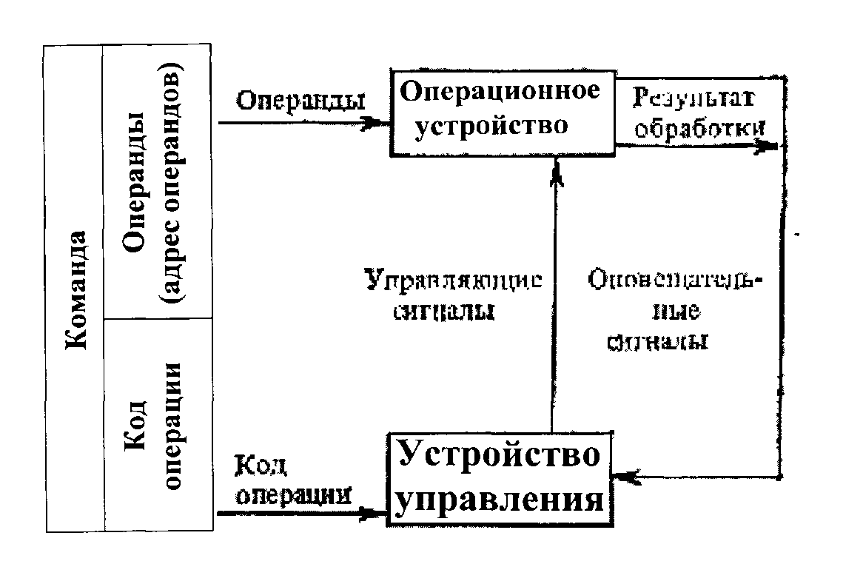

Рис. 2.1 Декомпозиция микропроцессора

зависящими от операндов и промежуточных результатов преобразований. УУ определяет микропрограмму, или другими словами, какие микрооперации, в какой последовательности должны выполняться, поэтому его очень часто называют *микропрограммным автоматом.*

В некоторые такты могут поступать несколько управляющих сигналов, вызывая параллельные во времени выполнения соответствующих микроопераций. Совокупность одновременно выполняемых микроопераций называется *микрокомандой*, а все микрокоманды, предназначенные для решения определенной задачи – *микропрограммой*.

Управляющее устройство (УУ) вырабатывает распределенную во времени последовательность управляющих сигналов, порождающих в ОУ нужную последовательность микроопераций.

Последовательность управляющих сигналов определяется сигналами кода операции, поступающими в УУ, извне и сигналами оповещения, зависящими от операндов и промежуточных результатов преобразований.

УУ определяет микропрограмму, или другими словами, какие микрооперации, в какой последовательности должны выполняться, поэтому его очень часто называют *микропрограммным автоматом.*

## 2.7 Языки программирования МК

Языки программирования микроконтроллеров по своей структуре мало отличаются  от классических языков для компьютеров. Единственным отличием становится ориентированность на работу со встроенными периферийными устройствами. Архитектура микроконтроллеров требует, например, наличия битово-ориентированных команд. Последнее позволяют выполнять работу с отдельными линиями портов ввода/вывода или флагами регистров. Подобные команды отсутствуют в большинстве крупных архитектур. Даже ядро ARM, активно применяемое в микроконтроллерах, не содержит битовых команд, вследствие чего разработчикам пришлось создавать специальные методы битового доступа.

### 2.7.1 Ассемблер

Ассемблер является  языком самого низкого уровня. При этом он позволяет наиболее полно раскрыть все возможности микроконтроллеров и получить максимальное быстродействие и компактный код. В некоторых случаях альтернативы ассемблеру нет, но, тем не менее, он имеет множество недостатков. Несмотря на получаемую компактность машинного кода, программа, написанная на языке Ассемблер, громоздка и труднопонимаема. Для ее создания требуется отличное знание архитектуры  и системы команд микроконтроллеров.

Ассемблер отлично подходит для программирования микроконтроллеров, имеющих ограниченные ресурсы, например 8-ми битных моделей с малым объемом памяти. Для больших программ и тем более 32-разрядных контроллеров, лучше использовать другие языки,  отличающиеся более высоким уровнем. Это позволит создавать более сложные и при этом понятные программы.

### 2.7.2 Pascal

Язык Pascal еще более удобен для восприятия и изучения. Тем не менее, он не имеет такого распространения как C/C++, особенно при программировании микроконтроллеров. Некоторые отдельные фирмы поддерживают данный язык, с целью упрощения перехода на контроллеры с больших ПК. В частности вариант языка под названием MicroPASCAL входит в состав поставки отладочных средств фирмы Mikroelektronika.

### 2.7.3 BASIC

Старинный язык первоначального обучения программированию, в настоящее время в основном сохранился в виде реализации Visual BASIC от Microsoft. Используется он и для программирования микроконтроллеров. Реализаций этого языка гораздо больше, чем того же Pascal. Связано это в первую очередь с простотой языка. BASIC часто выбирают разработчики программно-аппаратных платформ, нацеленных на упрощенную разработку электронных устройств. Можно назвать такие проекты,  как PICAXE, Amicus18, microBASIC и некоторые другие. Недостатком BASIC является плохая структурированность кода. Этот язык не стоит выбирать для первоначального изучения с целью дальнейшего перехода на С/С++.  Программирование микроконтроллеров на BASIC можно рекомендовать любителям, не нацеленным на создание, в основном, простых устройств.

### 2.7.4 С/С++

Язык программирования С/С++, относится к языкам более высокого уровня, по сравнению с  Ассемблером. Программа на этом языке лучше понятна человеку. Достоинством С/С++ является огромное число программных средств и библиотек, позволяющих просто создавать необходимый код. Фактически, С/С++ сегодня стал основным языком разработки управляющих программ. Компиляторы данного языка реализованы практически для всех моделей микроконтроллеров. Стандартный язык дает возможность переноса программ с одной платформы на другую. Теоретически, используя разные компиляторы, можно преобразовать любую программу в команды микроконтроллера нужного типа. На практике дополнительно требуется учитывать архитектуру микроконтроллера каждого типа.

Язык С/С++ имеет достаточно сложную для изучения структуру. Получаемый программный код конкретной задачи, имеет больший объем, чем код той же задачи, реализованной на Ассемблере. Тем не менее язык С/С++ следует признать единственным правильным выбором для профессионального программирования микроконтроллеров.

### 2.7.5 Визуальные языки

В отличие от классических языков программирования, визуальные языки позволяют разрабатывать программы в виде изображений . Среди таких языков можно выделить FlowCODE или Scratah. Достоинством визуальных языков является хорошо воспринимаемая структура алгоритма. Это позволяет просто разобраться в его функционировании любому человеку, знающему основные символы языка. Перевод структурных схем в команды микроконтроллера, как правило, выполняется не сразу. Вначале алгоритм транслируется в команды ассемблера или какого-либо языка высокого уровня. Только затем, все преобразуется в машинный код. Такая схема, несмотря на свою сложность, позволяет использовать наиболее удобные компиляторы разных разработчиков.

Еще одним достоинством визуального программирования становится простота изучения. Недостатком визуального подхода является громоздкость исходных материалов. Тем не менее, подобные языки программирования нашли очень большое распространение для решения специальных задач.

### 2.7.6 Выбор языка программирования

Выбор того или иного языка программирования зависит от множества факторов. В первую очередь необходимо определиться с типом решаемых задач и необходимым качеством кода. Если не требуется разработка объемных и сложных программ, то можно использовать практически любой язык. Для обеспечения компактности кода подойдет Ассемблер, а если ставятся серьезные задачи, то альтернативы С/С++ практически нет. Также необходимо учитывать доступность компилятора. В некоторых случаях, реализация языка может вообще отсутствовать, или предлагаться за солидные деньги. В итоге самым универсальным решением можно назвать связки Ассемблер и  C/C++.

## 2.8 Выводы по разделу 1

Целесообразность развития ЦО в классическом исполнении , весьма, сомнительна по отношению к многоквартирным домам, а применение такого вида отопления в честном (загородном) строительстве не выгодно в экономическом отношении, что следует из перечисленных недостатков. Современный уровень развития теплоэнергетики предлагает различные альтернативные виды СО, но сопоставляя факты, наиболее предпочтительным остается ТСО, только в современной интерпретации. Современные многоквартирные дома имеют, как правило, свое котельное отделение с высокой степенью автоматизации, что дает ей ряд преимуществ. Для частного сектора так же внедрены системы автоматизации СО, но как оказывается цена высока как при покупке, так и в ходе эксплуатации такой системы.

3 Разработка САУ на основе МПС

## 3.1 Задачи и принципы управления.

Задача управления – изменять протекающие в объекте управления процессы посредством соответствующих команд для достижения поставленной цели.

Фундаментальными принципами управления являются:

- принцип разомкнутого управления;

- принцип компенсации – управление по возмущению;

- принцип обратной связи.

Таким образом, САУ – это система, стремящаяся сохранить в допустимых пределах рассогласование (ошибку) ε(t) между требуемыми х(t) и действительными у(t) значениями управляемых переменных с помощью их сравнения на основе принципа ОС и использования получаемых при этом сигналов управления.

Система, в которой входной сигнал *х(t)* – известная функция (детерминированный сигнал) на всем промежутке управления, называется системой программного управления*.*

Система, в которой задающий входной сигнал *х(t) =const*, называется системой стабилизации.

Система, в которой задающий входной сигнал *x(t)* – случайная функция, называется следящей системой. Система, управляющая только одной выходной величиной, называются одномерной. Одномерные системы могут быть системами программного управления, системами стабилизации и следящими системами.

Кроме того, на практике используются:

* системы с поиском экстремума показателя качества;
* системы оптимального управления;
* адаптивные системы.

## 3.2 Классификация САУ

Системы автоматического управления (САУ) можно классифицировать по классам и принципам действия.

По классам дифференциальных уравнений:

* линейные;
* нелинейные.

Линейные и нелинейные стационарные системы описываются дифференциальными уравнениями с постоянными коэффициентами, а нестационарные системы с переменными коэффициентами.

Существуют два закона управления: по отклонению выходной величины и по возмущению.

Достоинством САУ по отклонению является то, что она компенсирует влияние любого возмущающего воздействия, которое вызвало изменение значения ее выходного сигнала у от заданного значения. Это изменение фиксирует датчик и через цепь отрицательной обратной связи, сигнал контролируемого параметра поступает на вход сравнивающего устройства, которое, в свою очередь, вырабатывает сигнал отклонения *ε = х - хос* , поступающего на регулятор (рис. 3.1). Недостаток состоит в том, что сначала должно появиться отклонение ε выходного сигнала у (параметра) от заданного значения и только затем регулятор компенсирует возмущающее воздействие.

САУ по возмущению – принцип Ж. Понселе, предложенной им в 1830г. Если *f* возмущающее действие на объект, его измеряют и подают на регулятор для сравнения с заданным значением и выработки управляющего сигнала, изменяющего значение входного сигнала (рисунок 3.2).

При таком принципе управления изменение возмущающего воздействия компенсируется регулятором до того, как оно нарушит технологический режим работы объекта. Однако есть существенный недостаток – неспособность компенсировать влияние других возмущающих воздействий.

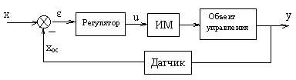

Рисунок 3.1 Структурная схема САУ по отклонению

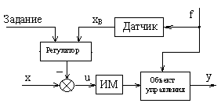

Рисунок 3.2 Структурная схема САУ по возмущению

САУ по возмущению является разомкнутой, т.е. без обратной связи по выходному сигналу.

Комбинированные САУ совмещают оба закона управления и лишены многих недостатков рассмотренных схем.

По закону изменения выходного сигнала датчика различают САУ стабилизации, программные и следящие.

По закону изменения выходного сигнала регулятораразличают САУ дискретные (двух, трехпозиционные) и непрерывные (аналоговые).

Двухпозиционные (вкл. – выкл.) системы надежны (холодильные установки), дешевы, но мала точность регулирования.

Трехпозиционные (больше-норма-меньше) системы обладают качеством выше, но надежность мала.

В аналоговых системах выходной сигнал регулятора непрерывно изменяется во времени в определенном стандартизированном диапазоне.

## 3.3 Основные элементы автоматики

Элементами автоматики называются устройства, выполняющие определенные функции преобразования сигнала в системах автоматического управления и контроля. Элементы автоматики могут быть соединены электрическими, механическими и другими связями, а на чертежах изображают в виде кинематических, электрических, гидравлических и пневматических схем.

Каждый элемент в системе выполняет определенную функцию, которая заключается в получении, преобразовании и передаче информации в виде сигналов.

По назначению элементы автоматики делятся на: датчики, регуляторы, усилители, стабилизаторы, реле, распределители, двигатели и т.д.

Реле - элемент автоматики, в котором при достижении входной величины *х* определенного значения выходная величина *у* изменяется скачком. Существуют различные типы реле, но основными являются электромеханические (электромагнитные, магнитоэлектрические, электродинамические и т.д.), в которых изменение входной электрической величины вызывает замыкание или размыкание контактов. Бывают бесконтактные магнитные реле (герконы) и бесконтактные реле электронного типа (триггеры).

Датчик – устройство, предназначенное для преобразования информации, поступающей на его вход в виде некоторой физической величины, на выходе в другую физическую величину, более удобную для воздействия на последующие элементы.

Различают два вида датчиков: параметрические, в которых изменение контролируемой величины вызвано изменением параметра электрической цепи (сопротивления) с использованием источника питания и генераторные, в которых изменение контролируемой величины вызвано изменением ЭДС на выходе.

Основной характеристикой датчика является зависимость выходной величины *у* от входной *х*, т.е. *у = f(x)* или просто выходной характеристикой.

В зависимости от вида используемой энергии различают механические, тепловые, оптические и другие типы датчиков.

Основной характеристикой элементов является зависимость выходной величины *у* от входной *х*, т.е. *у = f(x)*. Эту зависимость называют выходной характеристикой, помимо которой существуют частотные и временные характеристики.

Распределитель (мультиплексор) – элемент автоматики, осуществляющий поочередное подключение одной входной величины к одному входу других цепей. Распределители используются при необходимости управления несколькими объектами от одного и того же управляющего органа.

Исполнительные устройства- это электромагниты с втяжным и поворотным якорями, электромагнитные муфты, а также электродвигатели.

Используя выходную характеристику элемента *y=f(x)*, можно получить коэффициент преобразования или коэффициент передачи*,* представляющий собой отношение выходной величины *у* к входной *х*

*К = у/х (3.1)*

при *х=const* называемый статическим коэффициентом преобразования.

Например, у датчика коэффициентом преобразования является чувствительность, а для усилителя - коэффициент усиления.

Отношение приращения выходной величины *∆у* (или *dy*) к приращению входной величины *∆х* (или *dx*) при *∆х→ 0* называется динамическим коэффициентом преобразования.

*К' = ∆у/∆х ≈ dy/dx (3.2)*

Динамическим режимом называется процесс перехода элементов и систем из одного установившегося состояния в другое, т.е. такое условие их работы, когда входная величина *х*, а, следовательно, и выходная величина *у* изменяются во времени.

## 3.4 Принципиальная схема СО

Рассмотрим принципиальную схему СО (рис.3.3).

В состав данной схемы входят следующие элементы:

* К - котел;
* ГБК – группа безопасности котла;
* ЭН - электрический насос;
* ЭК - электрический клапан;
* Р - ресивер;
* Рад-р – радиатор.

Если разбить элементы системы на части или группы, которые необходимо контролировать и занесем разделение в таблицу 3.1. Учитывая результаты таблицы, можно сделать следующие выводы:

* Система не защищает саму себя, за исключением самого котла

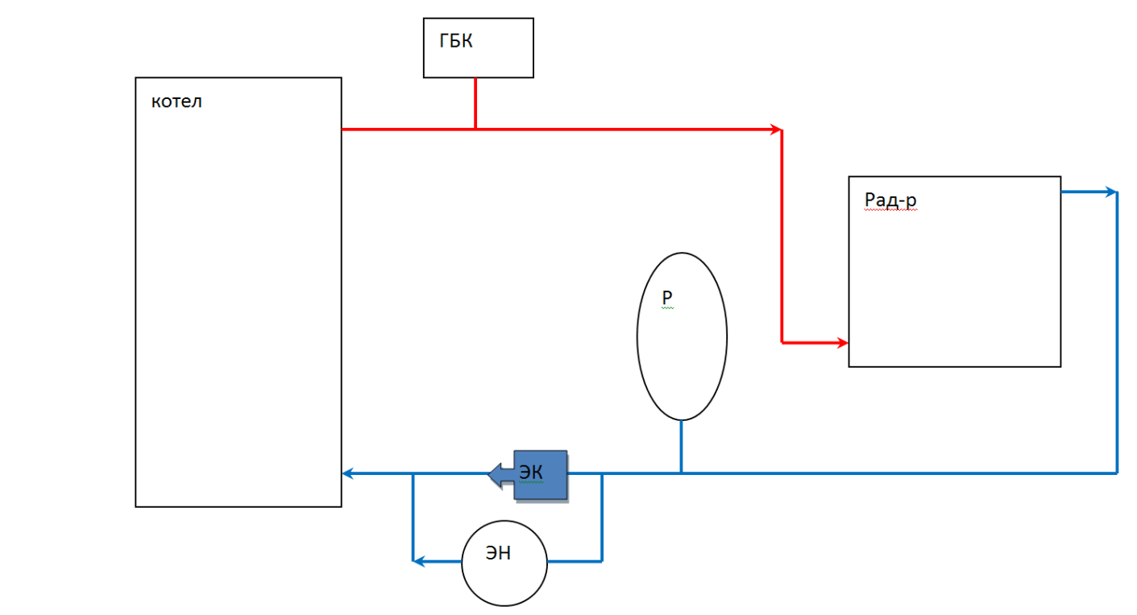

Рис. 3.3 Принципиальная схема СО.

* Регулирование выполняется при контакте оператора с СО;
* Визуальный контроль осуществляется в непосредственной близости к приборам контроля.

В кратком описании работы принципиальной схемы СО можно отметить следующее: котел с заданной температурой нагревает жидкость, поток которой вследствие нагрева движется по трубопроводу с некоторой скоростью и замещает менее нагретую жидкость в радиаторе, который в свою очередь нагревает воздух вокруг себя.

Электрический насос необходим для более быстрого замещения жидкости. Ресивер предназначен для решения задачи расширения жидкости.

Таблица 3.1 Разбиение СО.

|  |  |  |
| --- | --- | --- |
| Части/группы | Наименование | Контроль/защита |
| №п/п | Условное обозначение |  |
| 1 | К | Автоматика самого котла |
| 2 | ГБК, Р | Аналоговый контроль / защита |
| 3 | Рад-р | Контроля нет / защиты нет |
| 4 | ЭН, ЭК | Контроля нет / защиты нет |

## 3.5 Возможности улучшения контроля системы

Части СО приведенные в таблице 3.1 далее буду называть зонами контроля, согласно порядковому номеру. ЗК и возможные варианты работы «дополнений» (в дальнейшем- инструмент контроля, ИК) занесу в таблицу 3.2.

При рассмотрении принципиальной схемы (рис. 3.3) СО, учитывая данные таблицы 2.1 и таблицы 2.2; можно утверждать что, СО нуждается в улучшении контроля работы. Модернизация системы возможна при использовании датчиков и других электронных компонентов с последующей связкой их в единое устройство, контролируемое микропроцессорной системой.

Для более предметного рассмотрения необходимых изменений в СО необходимо выбрать конкретный котел, так как в зависимости от цены, производителя и других характеристик агрегата будет, зависеть внешняя автоматизация системы в целом. Это связано с тем, что дорогостоящие котлы обладают высочайшей степенью защиты и контроля системы. Более интересным считаю рассмотреть бюджетные варианты.

Таблица 3.2 Зоны контроля

|  |  |  |  |
| --- | --- | --- | --- |
| Зоны контроля | Предмет контроля | Инструмент контроля | Способ работы |
| ЗК 1 | Температура  жидкости | Датчик температуры | Чтение информации |
| ЗК 2 | Давление жидкости | Датчик давления | Чтение информации |
| ЗК 3 | Температура вблизи радиатора | Датчик температуры | Чтение информации |
| ЗК 4 | Давление жидкости | Датчик давления | Чтение информации |

Достаточно большую часть жилищного фонда России составляют дома частного сектора. Причем дома, в основном, не превышают 120 кв.м. Именно по этому рассмотрим котел с способностью обогрева 120 кв.м.

Бюджетный вариант котла – АОГВ-12 производителя Rocterm [ <http://polimer-vrn.ru> ]. Данный автоматический водонагреватель является энергонезависимым устройством, что является несомненным плюсом. Но, повторюсь, система в целом не защищена от: повышенного давления, перегрева, в случае выхода из строя терморегулятора котла; нет возможности контролировать и регулировать температуру нагревателя без непосредственного контакта с водонагревателем.

Исходя и всего сказанного в имеющеюся СО необходимо добавить:

* датчик давления и температуры в районе ГБК;
* датчик давления и температуры в районе ЭН;
* датчик температуры в помещении, в непосредственной близости с радиатором.

Помимо внесения в схему СО датчиков необходимо внести некоторые коррективы в строение системы (рис. 3.4)

Таким образом, появляется необходимость согласования 5 датчиков и 3 электрических клапанов, а также работу электрического насоса. Это можно сделать с помощью микропроцессора и вспомогательной периферии.

## 3.6 Принципиальная схема управления СО

МК читает информацию с датчиков и передает управляющие сигналы исполняющим элементам СО.

Вследствие того что, для работы электрических клапанов и электрического насоса необходим относительно большой коммутирующий ток появляется необходимость использовать электрические реле, на которые согласно программе , будут подаваться сигналы для срабатывания ЭК.

Электрическое реле клапана ЭН работает в паре с самим насосом. При получении сигнала срабатывания ЭН соответствующим реле, он запускается.

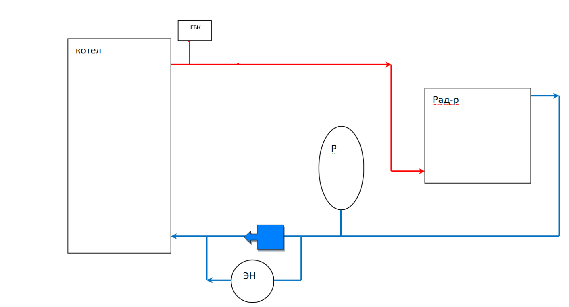

- датчик давления;

- датчик температуры;

-электрический клапан насоса (нормально-открытый);

-электрический клапан 1 (нормально - открытый);

-электрический клапан 2(нормально - закрытый).

Рис. 3.4 Модернизированная СО.

В тоже время поступает сигнал на реле ЭК и ЭК закрывается. ЭК1 и ЭК2 работают, также, в паре. При получении сигнала реле ЭК1 и ЭК2 сами клапана переходят в противоположенное состояние. Следовательно для управления компонентами СО достаточно 2-х реле. Схема, предложенная на рис. 3.5 примет вид рис. 3. 6.

СО должна иметь 4 основных режима работы:

* холостой ход;
* рабочий ход;
* экономичный ход;
* авария.

Холостой ход – это движение нагреваемой жидкости по средством инверсии от выхода к входу нагревателя ( ОАГВ-12) минуя радиатор.

Рабочий ход - это движение нагреваемой жидкости посредством инверсии либо с помощью электрического насоса от выхода к входу нагревателя (ОАГВ-12) через радиатор.

Экономичный ход – работа системы с поддержанием минимальной температуры рабочей жидкости.

Авария – особый вид работы системы, основной задачей которого является сохранение работоспособности всех узлов и деталей после устранения неисправности.

## 3.7 Принципиальный цикл работы СО

Обозначения:

* Твх – температура на входе ОАГВ;
* Твых - температура на выходе ОАГВ;
* Тп – температура помещения;
* Дгбк – давление в группе безопасности котла;
* Двых – давление после всех компонентов;
* τ – промежуточный временной интервал включения ЭН.

МК

Рис. 3.5 Принципиальная схема управления.

Р1

МК

Р2

- реле 1 (ЭК1 и ЭК2);

-реле 2 (ЭК и ЭН).

Рис. 3.6 Модернизированная схема управления.

При запуске СК происходит самодиагностика с помощью которой выявляются неисправности СО такие как неисправность датчиков давления и температуры, ЭР и ЭН. После запуска СК следует снятие показаний всех датчиков с последующим анализом и выбором режима работы. Цикл работы можно представить в виде алгоритма (рис. 3.7).

–заданные параметры;

– фактические параметры;

(3. 3)

(3.4)

X является некоторым решением для f (Твх, Твых, Тп) значение аргументов которой лежит в пределах от 5 до 60 градусов Цельсия. Y является циклическим параметром и определяется как выражение 2.4.

## 3.8 Выводы по разделу 2

При рассмотрении принципиальной схемы СО выявлен ряд уязвимостей, которые возможно предупредить при помощи системы контроля. Любая система контроля должна иметь: принимающее устройство (датчики), обрабатывающее устройство (МК), исполняющее устройство («ключи»). Так же просчитан минимальный набор компонентов для автоматизации СО необходимый для нормального восприятия картины работы системы отопления в целом.

запуск

Снятие показаний с датчиков и занесение данных в память МП.

Решение задач

X= f (Твх, Твых, Тп)

Y= f (τ)

Сравнительный анализ

Δ, X, Y

Выбор режим работы, выполнение.

Рис. 3.7 Принципиальный цикл работы СО.

4 Техническая часть

## 4.1 Структурная схема системы контроля СО

Учитывая условия функционирования, а также требуемые выходные характеристики системы контроля СО можно представить структурную схему системы (рис. 4.1) в соответствии с техническим заданием и техническими условиями эксплуатации.

Структурная схема состоит из следующих основных элементов:

* МК – микроконтроллер(АЦП - аналого-цифровой преобразователь; СМP - компаратор);
* ИМ - Internet-модуль;
* ДТ - датчики температуры;
* ДД - датчики давления;
* ИП - источник питания;
* СУ - система управления;
* ИМ - исполнительный механизм;
* ОУ - объект управления (помещение).

АЦП необходим для преобразования аналогового сигнала от датчиков давления с последующей передачей данных на компаратор, куда так же передаются данные с датчиков температуры. В дальнейшем происходит открытие различных каналов управления в СУ с последующим исполнением команды в ИМ, для достижения заданного температурного режима в ОУ.

Разработав структурную схему СКСО, далее необходимо выбрать ее элементы, согласовать уровни сигналов между ними, осуществить разработку схему управления ИМ и программу управления внешними устройствами.

## 4.2 Головная часть системы контроля

С математическими и командными функциями может справиться устройство разработанное Михаилом Бражниковым в 2012 году. Это устройство представляет собой МК с необходимой периферией,

СУ

МК

ИМ

CMP

ИМ

ДТ

АЦП

ДД

ИП

ОУ

Рис. 4.1 Структурная схема.

подключенный к Ethernet-модуль на основе ENC28J60.

На схеме 4.1 [ <http://cxem.net> ] представлена часть устройства без Ethernet-модуля. В дополнение, на схеме 4.2 предложен преобразователь напряжения 6-35 Вольт в 5 Вольт на основе микросхемы MC34063A, для питания схемы 4.1. В схеме 4.1 можно выделить 6 составляющих:

* микро контроллер (ATmega32-16PI);
* 1 ware линия (для связи сдатчиками температуры);
* Стабилизатор REG1117-3.3 (для питания Ethernet-модуля);
* Составной транзистор ULN2003(для согласования МК с реле);
* USB порт (для обновления ПО).

В нашем случае, в СО используются ЭК имеющие катушки возбуждения срабатывающие от 12 Вольт, соответственно рабочее напряжение реле должны быть 12 Вольт, в роле такого реле может выступать 851H-1A-C 12VDC. Для срабатывания такого реле достаточно использование микросхемы ULN2003 управляемого МК. Выходное напряжение микросхемы равно напряжению питания Uin=Uout=12 Вольт.

Таким образом, в схеме 1 используются 3 уровня напряжений 12;5;3,3 Вольта. Для получения напряжения 3,3 Вольта используется стабилизатор напряжения REG1117-3,3; для 5 Вольт, МС3406AD, для 12 В не предложено устройств преобразования. В связи с тем, что первоисточник питания это домашняя сеть U=220V, F=50Hz, перед МС3406AD необходим дополнительный понижающий преобразователь, что может привести к повышению уязвимости системы в целом.

## 4.3 Модернизация питания

Для получения напряжений номиналом в 12;5;3,3 Вольта можно использовать готовый блок питания PT4503[ <http://www.chipdip.ru> ], что упростит схему 4.1 в отношении питания. На рис. 3.1 изображена блок схема источника питания, на рис. 4.2 график зависимости напряжений на котором

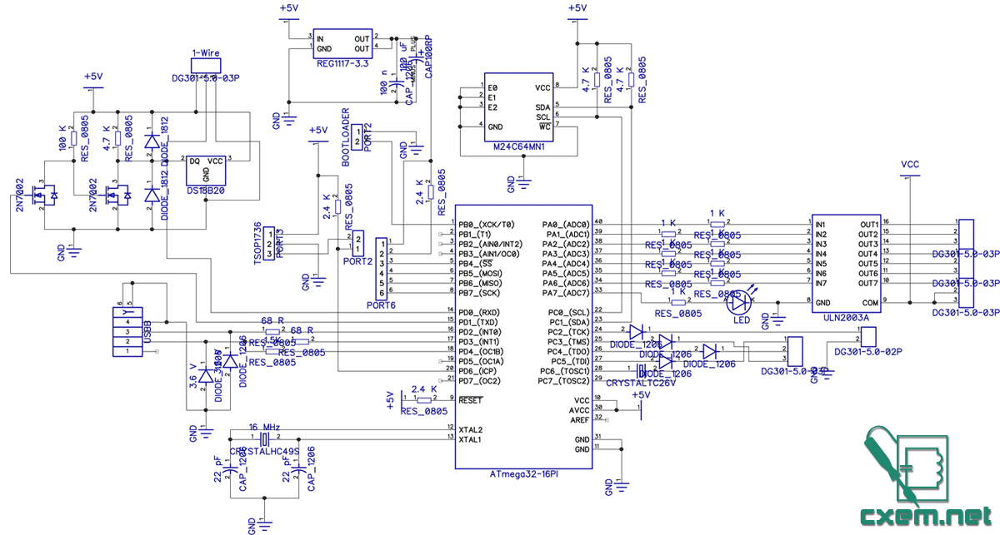

Схема 4.1 Электрическая схема устройства.

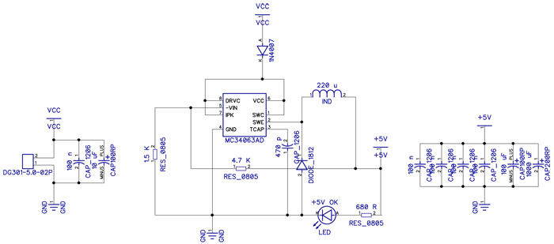

Схема 4.2 Схема питания.

хорошо видно, что выходное напряжение сохраняется постоянным при большом диапазоне входного напряжения, что не маловажно в местах, где напряжение нестабильно. Блок питания PT4503 способен нормально работать при входном напряжении 90-264 Вольта. Внесем в схему 4.1 соответствующие изменения (схема 4.3).

При использовании блока питания PT4503 проявляются дополнительные плюсы:

* Возможность быстрого замещения неисправного БП на исправный т.к. PT4503 является отдельным узлом;
* Получение стабильного выходного напряжения при нестабильном входном (рис.4.2).

## 4.4 1-Wire линия

Интерфейс 1-Wire разработан фирмой Dallas Semiconductor, все права на этот интерфейс принадлежат исключительно этой фирме, которая уже давно прекратила свое самостоятельное существование и перешла под крыло корпорации MAXIM Inc. Прим. Кота.

Чем привлекателен этот интерфейс? Разумеется, малым количеством выводов МК, требующихся для подключения практически неограниченного количества микросхем. В самом деле, двусторонний обмен требует всего 1 линию. Кроме того, ассортимент устройств с этим интерфейсом весьма широк. Наконец, протокол обмена по этому интерфейсу очень прост и легко реализуется программно практически на любых МК [<http://radiokot.ru>].

На схеме 4.4 (а,б) представлена реализация схем общения МК и датчиков температуры DS18B20 по 1 wire протоколу.

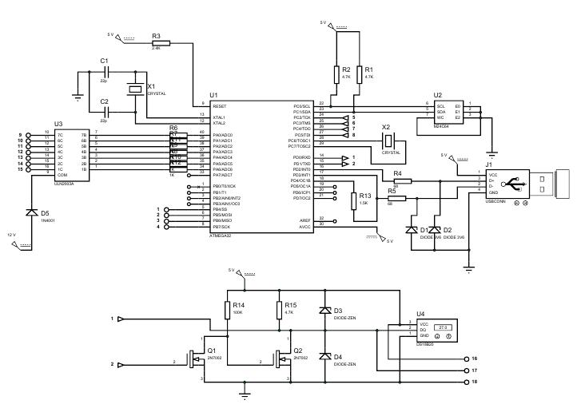

Схема 4.3 Модернизированная электрическая схема СК.

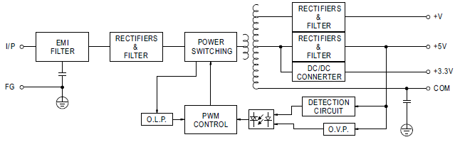

Рис. 4.1 Блок-схема ИП.

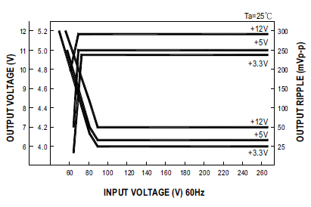

Рис. 4.2 График зависимости напряжений.

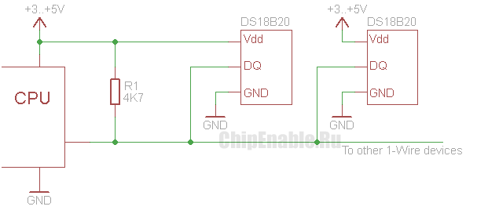

Схема 4.4 а Схема подключения нескольких датчиков DS18B20 с внешним питанием.

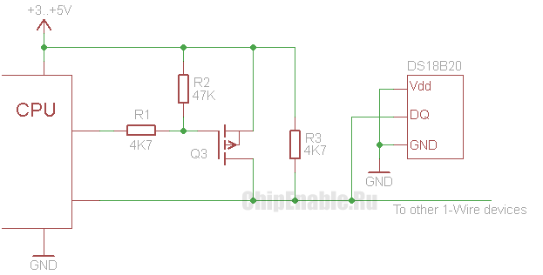

Схема 4.4 б Схема подключения датчика DS18B20 в режиме паразитного питания.

### 4.4.1 Подключение датчиков температуры DS18B20

DS18B20 называют цифровым датчиком температуры. Однако это не просто датчик, это программируемый цифровой термометр. Он измеряет температуру в диапазоне от –55 до +125 градусов Цельсия, имеет программируемое температурное разрешение от 9 до 12 бит и позволяет задавать верхний и нижний температурные пороги, в случае превышения которых,  устанавливается флаг аварии.

   Каждый термометр DS18B20 имеет уникальный 64 битный серийный номер, который используется для его адресации на 1-Wire шине. Это позволяет объединять на одной шине несколько независимо работающих термометров и осуществлять между ними и микроконтроллером обмен данными по 1-Wire протоколу.

  Также особенностью данного термометра является то, что его можно питать не только от источника питания, но и от сигнального провода. Это так называемый режим паразитного питания. В этом режиме для подключения DS18B20 требуется всего два провода — сигнальный и возвратный (земляной, GND). 1-Wire шина  должна быть обязательно подтянута к плюсу

питания через резистор номиналом 0,3-4,7 Ком. Напряжение источника питания от 3 до 5 Вольт.

Вывод Vdd соединяется с GND, а 1-Wire шина дополнительно подключается к источнику питания через полевой транзистор. Когда датчик DS18B20 выполняет преобразование температуры или копирует данные из ОЗУ в EEPROM память, он потребляет ток до 1,5 мА. Этот ток может вызывать недопустимое снижение напряжения на 1-Wire шине. Чтобы этого не происходило, 1-Wire шину на время выполнения этих операций подключают к источнику питания. Для этого и нужен полевой транзистор.

### 4.4.2 Использование датчиков температуры в системе контроля СО

Согласно 2-й главе минимальное количество датчиков температуры составляет 3 штуки, но для более четкой картины состояния температуры в помещениях можно увеличить число датчиков. Введем промежуточный датчик температуры воздуха помещения и датчик температуры улицы для прогнозирования изменения погоды, что не маловажно для поддержания монохромной температуры в помещении. Таким образом будем использовать 5 выносных датчиков температуры типа DS18B20.

## 4.5 Система управления

В систему управления (схема 4.5) входит матрица из семи транзисторов Дарлингтона ULN2003 и реле 851H-1A-C 12VDC. С помощью этих компонентов происходит управление исполняющим механизмом. Исходя из характеристик [[www.chipdip.ru](http://www.chipdip.ru)] реле можно сделать вывод о высокой надежности, значит долговечности рассматриваемого узла, что является большим плюсом. К положительной стороне использования перечисленных компонентов можно отнести ценовой фактор, а также быстрой замене испорченной детали схемы (ULN2003) так как ULN2003 имеет корпус DIP16 [[www.chipdip.ru](http://www.chipdip.ru)].

При использовании программы Proteus можно смоделировать схему 4.5. Заменив исполняющий механизм ( электромагнитные клапана ) на эквивалентную нагрузку ( резистор с LED), можно увидеть что при подачи логической единицы на вход микросхемы на соответствующим выходе открывается транзистор, что позволяет перевести реле в состояние «замкнуто», о чем сообщает горящий диод (Приложение 1).

## 4.6 Блок схема работы системы контроля

В приложении Б предложен вариант работы системы контроля для СО, в таблице 4.1 приведены обозначения параметров необходимых для анализа состояния системы в целом и их значение. В приложении Б изображены 3 цикла работы системы контроля:

* Основной цикл;
* Рабочий ход;
* Проверка системы контроля.

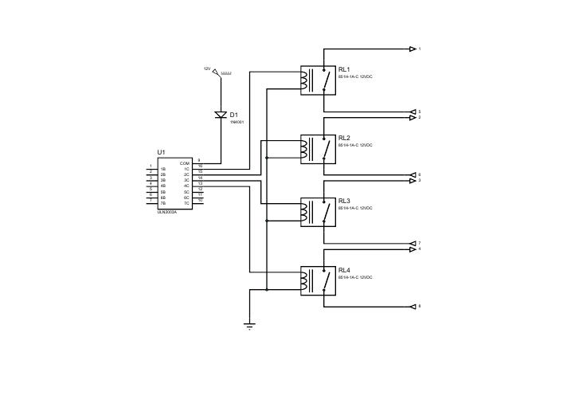

Схема 4.5 Система управления.

Рабочий ход является подпрограммой основного цикла. Цикл «рабочий ход» аналогичен циклам «пользовательский» и «экономный» с единственным отличием выраженным в замещении параметра Tra на Tp или Te. Благодаря этим циклам поддерживается необходимая температура в контролируемом помещении, а также выявить аварийное состояние СО для предотвращения выхода из строя дорогостоящего оборудования. Анализ кода неисправности производится в цикле «проверка системы контроля». Эта программа выполняется не зависимо от основного цикла, благодаря чему диагностирует типичные неисправности (таблица 4.2) без прерывания работы СО. После прохода одного цикла проверки образуются данные диагностики, которые хранятся в памяти устройства, к которым в свою очередь обращается программа «основной цикл». Данные параметров и ошибок хранящиеся в памяти, также доступны и пользователю для самостоятельного анализа СО и корректировки параметров.

Благодаря анализу параметров СК выполненному соответствующими программами, производится автоматическое переключение СУ в то или иное состояние. В СУ , как говорилось ранее, входит 4 реле. Назначение этих реле переведены в таблице 3.3, пример работы в приложении А.

Таблица 4.1 Параметры СК и СО.

|  |  |  |
| --- | --- | --- |
| обозначение | параметр | значение, T[С°],P[атм.] |
| Pmin | минимальное даление | 1 |
| Pmax | максимальное давление | 2 |
| Tin | температура на входе | Tgmin -:- +95 |
| Tout | температура на выходе | Tgmin -:- +95 |
| Tro | температура первого датчика | (Tgmin+5) -:- 50 |
| Trt | температура второго датчика | (Tgmin+5) -:- 50 |
| обозначение | параметр | значение, T[С°],P[атм.] |
| Ts | температура улицы | -55 -:- +120 |
| Tmcs | температура МКС | -25 -:- 60 |
| Tgmin | температура жидкости минимальная | параметры теплоносителя |
| Tgmax | температура жидкости максимальная | параметры теплоносителя |
| Tra | нормальная температура помещения | 23 |
| Tnm | нормальная температура магистрали | параметры эл-ого насоса |
| обозначение | параметр | значение, T[С°],P[атм.] |
| Te | минимальная температура помещения | 7 |

Таблица 4.2 Коды неисправностей.

|  |  |
| --- | --- |
| код неисправности | неисправность |
| 001 | датчик давления 1 низкий уровень |
| 002 | датчик давления 2 низкий уровень |
| 003 | датчик давления 1 высокий уровень |
| 004 | датчик давления 2 низкий уровень |
| 005 | низкая температура СО |
| 006 | высокая температура СО |
| 007 | низкая температура теплоносителя на выходе |
| 008 | высокая температура теплоносителя на выходе |
| 009 | низкая температура теплоносителя на входе |
| 010 | высокая температура теплоносителя на входе |

Таблица 4.3 Код включения реле.

|  |  |  |
| --- | --- | --- |
| номер реле | назначение | код |
| 1 | реле клапана прямого хода | 00001000 |
| 2 | реле клапана обратного хода | 00000100 |
| 3 | реле клапана электрического насоса | 00000010 |
| 4 | реле электрического насоса | 00000001 |

## 4.8 Выводы по разделу 3

Предложена схема контроля и диагностики СО, с некоторыми изменениями в питании, что позволяет повысить ремонтопригодность системы в целом.

Разработан алгоритм работы САУ, благодаря которому система не нуждается в стороннем вмешательстве для поддержания заданных параметров в пределах нормы.

Разработан алгоритм диагностики для повышения долговечности системы в целом. Коды неисправности помогут быстро выявить непригодный узел и устранить её.

5 Экономическая часть

## 5.1 Локальные показатели эффективности

Эффективность системы является сложным, интегральным свойством, зависящим от ряда простых свойств, влияющих на оптимальность функционирования системы, таких как [11]:

* действенность системы, то есть степень удовлетворения системой своего предназначения, (или прагматическая эффективность, pragmatos [греч.] — действие);
* техническое совершенство системы (техническая эффективность);
* простота и технологичность разработки и создания системы (технологическая эффективность);
* удобство использования и обслуживания системы (эксплуатационная эффективность) и ряд других характеристик.

Показатели технико-эксплуатационной эффективности должны оценивать техническое совершенство информационной системы как эрготехнической системы при работе ее в различных режимах, оценивать научно-технический уровень организации и функционирования этой системы [11].

На выборе конкретных показателей технико-эксплуатационной эффективности для характеристики ИС сказываются назначение и прикладная область использования системы[12].

### 5.1.1 Показатели экономической эффективности

Необходимость создания информационно – вычислительной системы диктуется экономическими и социальными интересами. Улучшение локальных показателей является средством совершенствования экономических и социальных показателей [11].

Кардинальными обобщающими показателями эффективности информационной системы являются показатели экономической эффективности системы, характеризующие целесообразность произведенных на создание и функционирование системы затрат. Эти показатели должны сопоставлять затраты и результаты: затраты на разработку, создание и внедрение информационной системы, а также текущие затраты на ее эксплуатацию, с одной стороны, и, с другой стороны, результаты — прибыль, получаемую в результате использования системы, и социальный эффект, обусловленный функционированием системы.

В качестве показателей экономической эффективности обычно выступают следующие [11]:

1. Годовой экономический эффект:

* (5.1)*

1. Коэффициент экономической эффективности капитальных вложений:

* (5.2)*

1. Срок окупаемости (в годах) капитальных вложений:

* (5.3)*

Здесь: *К* — единовременные (капитальные) затраты (вложения) на создание *ИС, Эгод* — годовая экономия (прибыль), получаемая при использовании ИС, *Ен*— нормативный коэффициент эффективности капитальных вложений.

Коэффициент *Ен* должен характеризовать средний уровень эффективности капитальных вложений в хозяйство страны, и при рыночной экономике он должен быть не меньше процентной ставки банковского кредита.

Если использовать названные показатели в качестве критерия для принятия решения о целесообразности создания ИС, то они должны быть следующими:

*Э > 0, Е > Ен , Т < 1/ Ен.*

*Качество информационной**системы* — это совокупность свойств системы, обусловливающих возможность ее использования для удовлетворения определенных в соответствии с ее назначением потребностей [11]. Количественные характеристики этих свойств определяются показателями. Основными показателями качества информационных систем являются надежность, достоверность, безопасность.

*Надежность* — важнейшая характеристика качества любой системы, учитывающая минимум затрат ресурсов при разработке и эксплуатации систем для обеспечения оптимального уровня их надежности.

*Надежность* — комплексное свойство системы; оно включает в себя более простые свойства, такие как безотказность, ремонтопригодность, долговечность и т. д.

### 5.1.2Комплексные показатели надежности

На практике чаще приходится иметь дело с комплексными показателями надежности:

Коэффициент готовности (*Кг*) — вероятность того, что система окажется в работоспособном состоянии в произвольный момент времени, кроме планируемых периодов, в течение которых применение системы по назначению не предусматривается [12]:

* (5.4)*

где *To –* средняя наработка на отказ; *Тв*  − среднее время восстановления работоспособности системы.

Коэффициент оперативной готовности — вероятность того, что система окажется в работоспособном состоянии в произвольный момент времени, кроме планируемых периодов, в течение которых применение системы по назначению не предусматривается, и начиная с этого момента будет работать безотказно в течение заданного времени.

Коэффициент технического использования — отношение математического ожидания интервалов времени пребывания системы в работоспособном состоянии за некоторый период эксплуатации к сумме математических ожиданий интервалов времени пребывания системы в работоспособном состоянии, простоев, обусловленных техническим обслуживанием, и ремонтов за тот же период эксплуатации [12]:

* (5.5)*

где *Тп* — время простоя системы, обусловленное выполнением планового технического обслуживания и ремонта (время профилактики), пересчитанное на один отказ.

Коэффициент сохранения эффективности — отношение значения показателя эффективности за определенную продолжительность эксплуатации к номинальному значению этого показателя, вычисленному при условии, что отказы в системе в течение того же периода эксплуатации не возникают.

Коэффициент сохранения эффективности характеризует степень влияния отказов в системе на эффективность ее применения по назначению. Он может служить интегральным критерием оптимизации надежности системы. Критерий оптимизации — это показатель, для которого указана его желаемая величина или желаемое направление его изменения. Направление изменения коэффициента сохранения правильно выбранного показателя эффективности определяет основные ориентиры в поиске свойств системы, которые обеспечивают ее оптимальную надежность.

## 5.2 Расчет и анализ.

Средняя наработка на отказ рассчитывается по наименьшей из числа узлов и деталей системы. На любой узел и деталь системы дана гарантия заводом изготовителем, которая составляет не менее 1 года. Таким образом Т0 составит 8760 часов при условии использования МКС круглый год.

Все узлы в СО заменяемы на аналогичные. Таким же свойством обладает и МКС.

В СК используются следующие высокотехнологичные узлы и детали:

* Internet-модуль ENC28J60;
* МК ATmega 32-16 PI;
* Транзисторная сборка Дарлингтона ULN2003;
* EEPROM M24C64MN1;
* Датчик DS18B20;
* Блок питания PT4530.

Все перечисленные элементы МКС имеют свойство быстрой замены, буквальна в течение суток (при их наличии), так как элементы 1,5,6 являются завершенными устройствами, а детали 2-4 выпускаются в корпусе DIP, что означает возможность замены этих элементов без применения специальных технологий, например пайки.

Таким образом, можно рассчитать коэффициент готовности по формуле 5.4. Кг составит 0,99727. Коэффициент надежности в сложных системах эквивалентен коэффициенту готовности, по этому Кн=0,99727.

Нормальную стоимость МКС рассчитаем по основным узлам и деталям (таблица 5.1).

Расчет годовой окупаемости затруднен из-за динамичности системы. Но так как МКС предназначена для сохранения работоспособности СО при выходе параметров системы за пределы допустимых, можно говорить о том, что сохранение узлов и деталей СО и есть реальная экономия.

Используя данные таблицы 5.2 можно сделать вывод о том что при выходе из строя перечисленных элементов мы теряем 18600 руб., с другой стороны при сохранении их в исправном состоянии благодаря нашей МПС, эта сумма экономится (т.е Эгод=18600 руб.).

Используя формулы 5.1-5.3 можно рассчитать следующие экономические параметры:

* годовой экономический эффект (Э);
* коэффициент экономической эффективности капитальных вложений (Е);
* срок окупаемости (в годах) капитальных вложений (Т)

Коэффициент Ен возьмем равным 0.25.

Э=17711 руб.

Е=5.23

Т=0.2

Таблица 5.1 Цена элементов МКС

|  |  |  |  |
| --- | --- | --- | --- |
| узел/деталь | кол-во | цена (руб.) | сайт |
| Internet-модуль ENC28J60 | 1 | 320 | www.cipdip.ru |
| МК ATmega 32-16 PI | 1 | 410 | www.plstan.ru |
| Транзисторная сборка Дарлингтона ULN2003 | 1 | 23 | www.cipdip.ru |
| EEPROM M24C64MN1 | 1 | 43 | www.romestore.ru |
| Датчик DS18B20 | 3 | 180 | www.cipdip.ru |
| Блок питания PT4530 | 1 | 2220 | www.cipdip.ru |
| итого: |  | 3556 |  |

Таблица 5.2 Цена элементов СО

|  |  |  |  |
| --- | --- | --- | --- |
| узел/деталь | кол-во | цена (руб.) | сайт |
| насос STAR-RS 30/4 | 1 | 7000 | www.polimer-vrn.ru |
| клапан SMART SG5532 | 1 | 3400 | www.akvatechnica.ru |
| клапан SMART SG3398 | 2 | 4100 | www.akvatechnica.ru |
| иого: |  | 18600 |  |

## 5.3 Выводы по 4 разделу

Используя полученные результаты и условие целесообразности *Э > 0, Е > Ен , Т < 1/ Ен* можно сделать вывод о том что использование такой системы вполне целесообразно. Коэффициент надежности также не ниже теоретического, в наем случае он составил Кн=0,99727.

6 Заключение

В процессе разработки дипломной работы получены следующие результаты:

* рассмотрены отопительные системы;
* выбран оптимальный вариант ОС для частного дома;
* рассмотрен вариант автоматизации СО;
* разработана структурная схема системы контроля СО;
* подобрана электрическая схема отвечающая заданным условиям эксплуатации системы;
* модернизирована электрическая схема с целью улучшения надежности и долговечности СК;
* разработана оригинальная схема питания системы с использование импульсного блока питания;
* разработан алгоритм работы СК, обеспечивающий защиту СК и СО, а также поддержку заданных параметров.

Таким образом, спроектированная СК СО полностью отвечает заданным требованиям и условиям технической эксплуатации. Обладает при этом относительной дешевизной, простотой реализации, повышенной ремонтопригодностью и надежностью.

# Список использованной литературы:

1. М. Предко Руководство по микроконтроллерам. Том 1. Москва: Постмаркет, 2001. – 416 с.
2. М. Предко Руководство по микроконтроллерам. Том 2. Москва: Постмаркет, 2001. – 488 с.
3. С. М. Рюмик 1000 и одна микроконтроллерная схема. Выпуск 1 / С. М.: Рюмик. – М. Додэка – XXI, 2010. – 356 с.
4. С. М. Рюмик 1000 и одна микроконтроллерная схема. Выпуск 2 / С. М. Рюмик. – М.: Додэка – XXI, 2011. – 400 с.
5. Белов А. В. Самоучитель разработчика микросистем на основе AVR. – СПб.: наука и техника, 2008. – 544 с.
6. Ю. А. Шпак Программирование на языке С для AVR и PIC контроллеров. – К.: «MC-Пресс», 2006. – 400 с.
7. Иди Ф. Сетевой и множественный обмен данными с микроконтроллерами. / Пер. с англ. – М.: Издательский дом «Додека – XXI», 2007. – 376 с.
8. Баранов В. Н. Применение микроконтроллеров AVR: схемы; алгоритмы; программы. - М.: Издательский дом «Додека – XXI», 2004. – 288 с.
9. Гребнев В. В. МК семейства Amtel. – М.: ИП РадиоСофт, 2002. – 176 с.
10. Микропроцессоры: Справочное пособие для разработчиков судовой РЭА / Г.Г. Гришин, А.А. Мошков, О.В. Ольшанский и др. - Л.:Судостроение,1988. – 520 с.
11. Бройдо В.Л. Вычислительные системы, сети и телекоммуникации: Учебник для вузов. / В.Л. Бройдо, 2-е изд.. – СПб.: Питер, 2004. – 703 с
12. Астанин И.К.

## Приложение А.

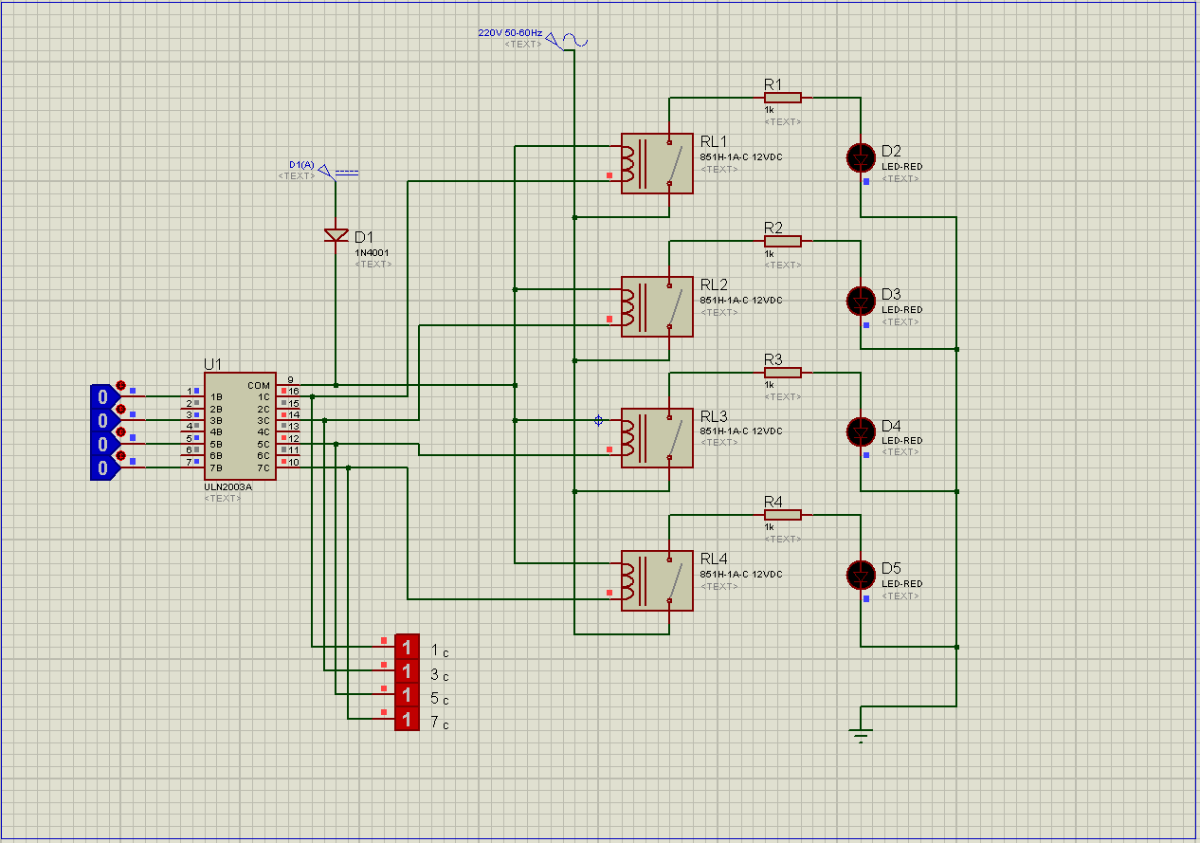

Рис 1. Вход 0000.

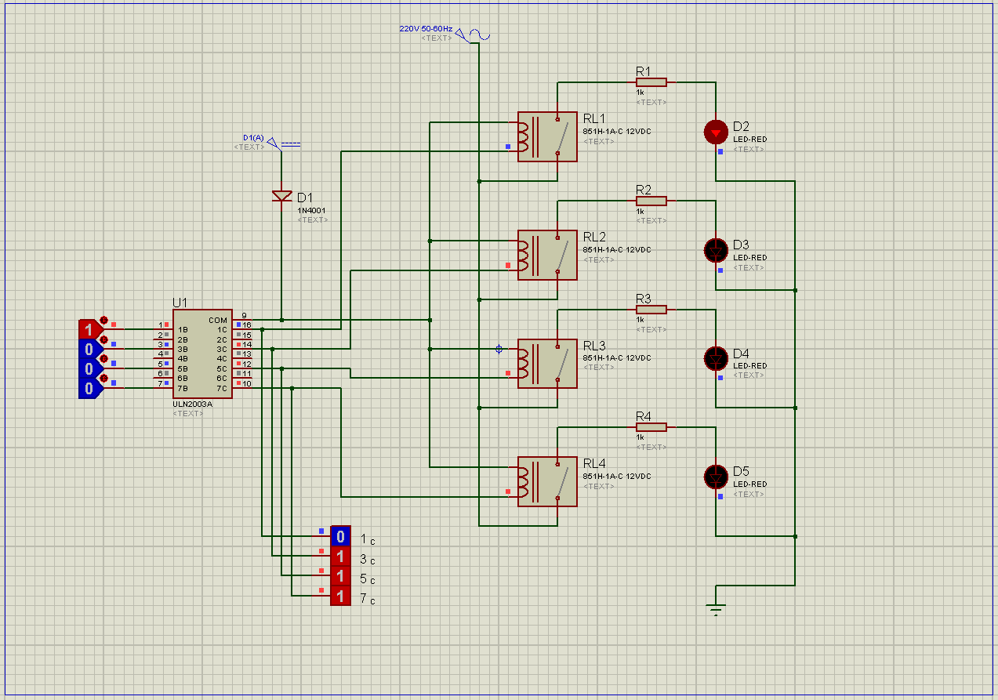

Рис 2. Вход 1000.

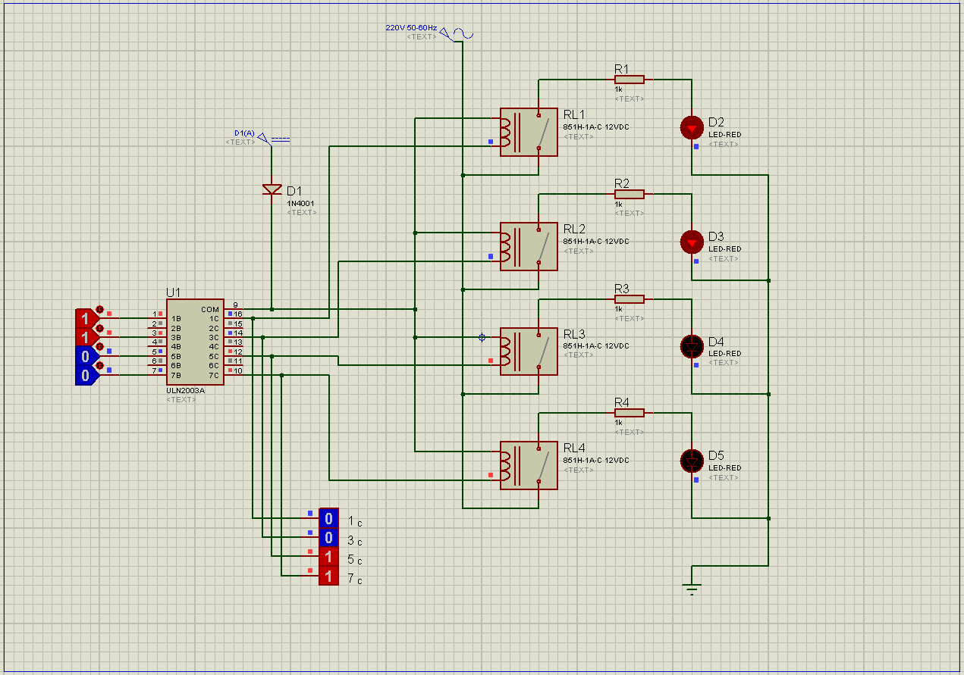

Рис 3 Вход 1100.

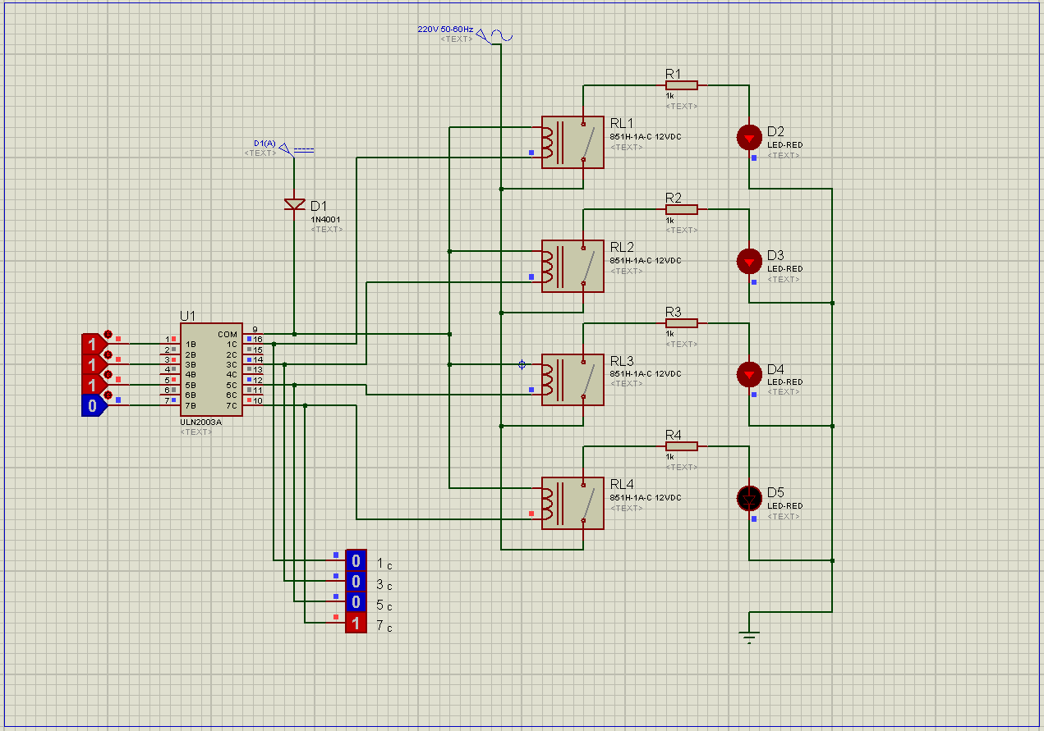

Рис 4 Вход 1110.

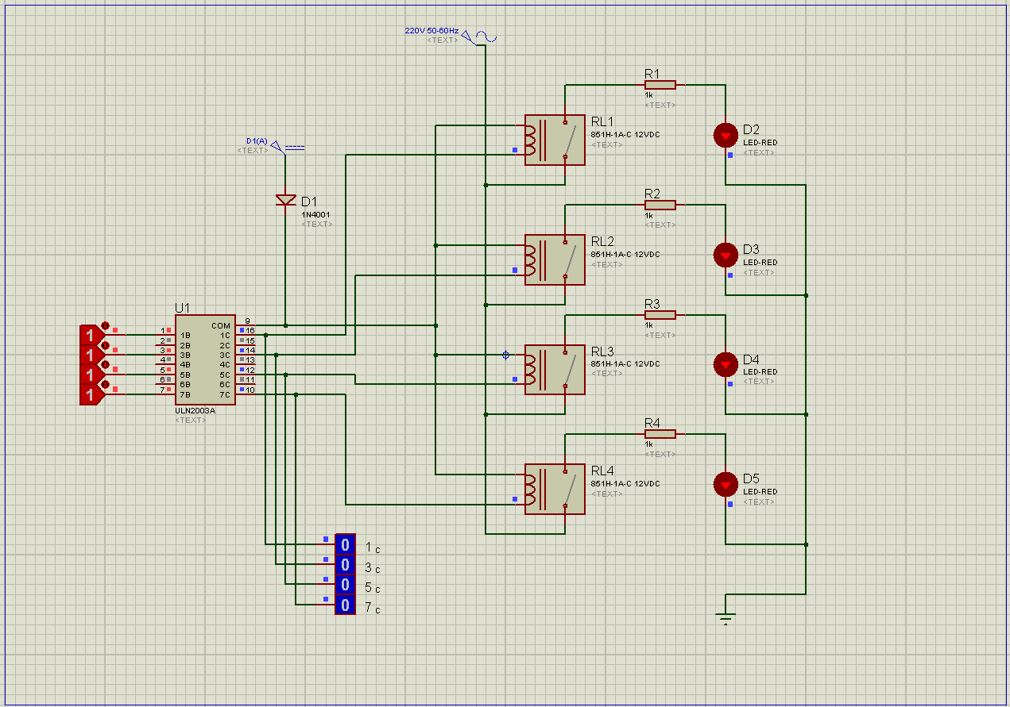

Рис 5. Вход 1111.

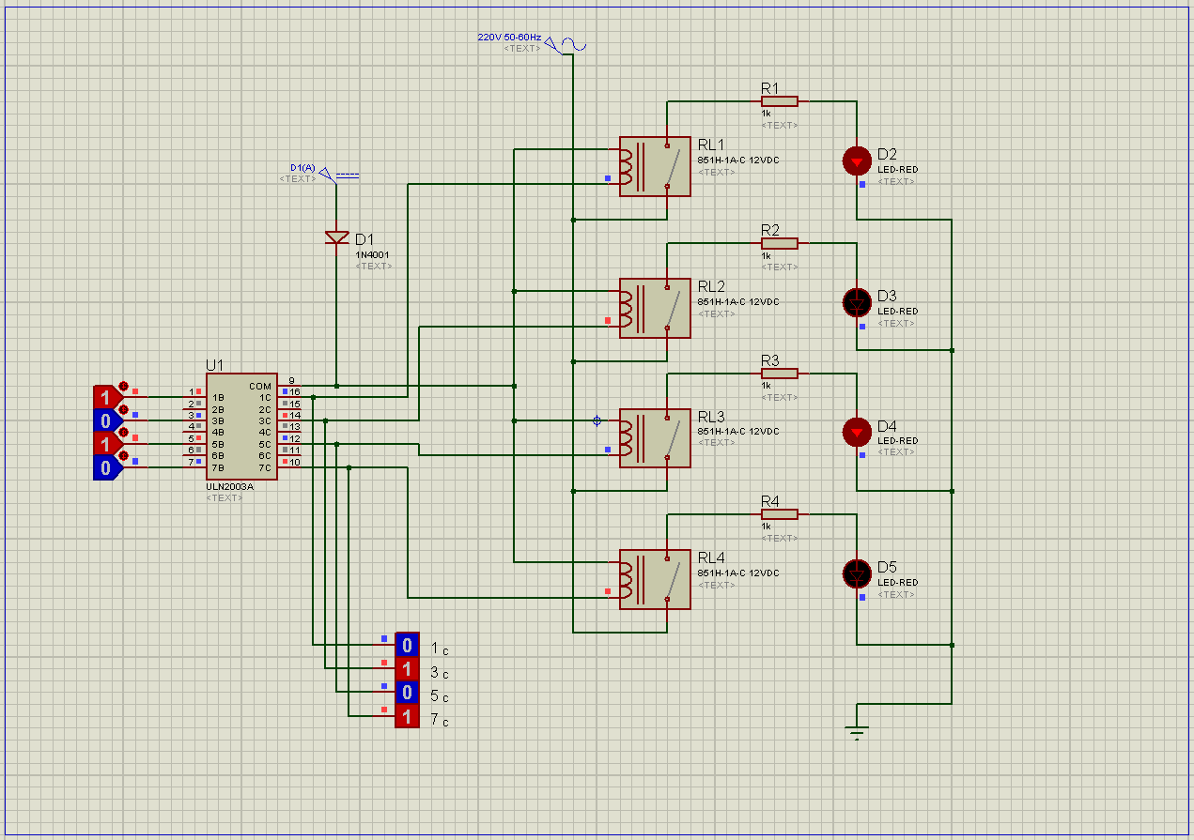

Рис 6. Вход 1010.

## Приложение Б.

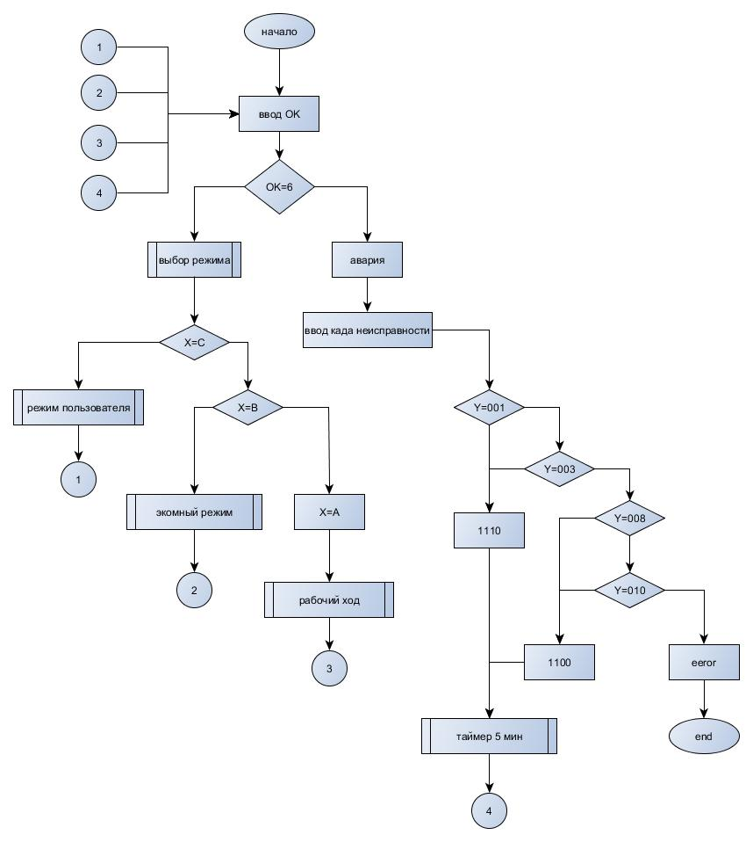

Рис. 1. Блок схема цикла основного работы.

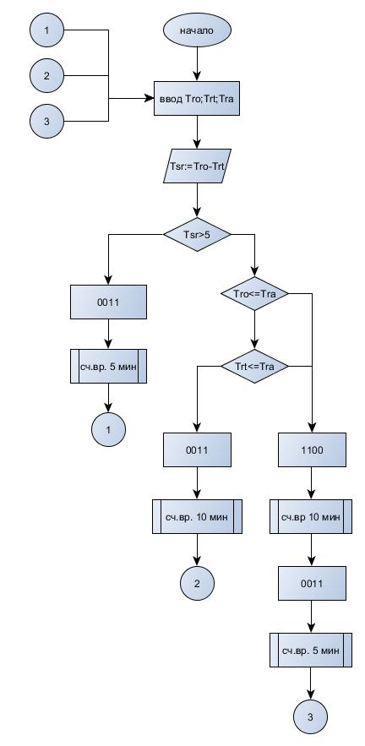

Рис. 2. Блок схема цикла «рабочий ход».

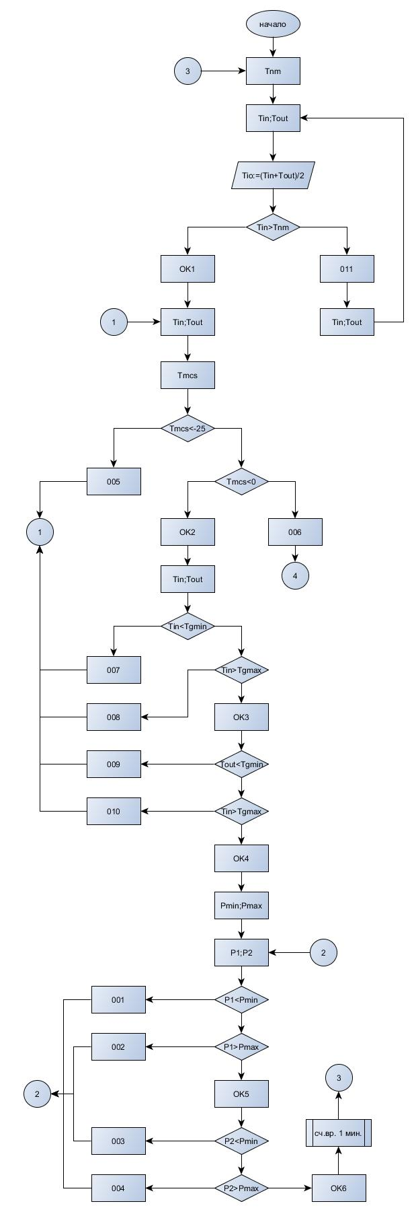

Рис. 3. Блок схема «проверка системы контроля».